Киберпреступность как угроза современному информационному обществу

Булатов Владимир Сергеевич,
студент 1 курса группы ТС-11
Хабаровский колледж водного
транспорта и промышлености

Паздерова Ирина Александровна,
преподаватель информатики
Хабаровский колледж водного
транспорта и промышлености

«Предупрежден - значит вооружен».
Александр Суворов

Особую актуальность проблема Киберпреступность приобрела в наше время. Социологические опросы в разных странах, и в первую очередь в высокоразвитых, показывают, что Киберпреступность занимает одно из главных мест среди тех проблем, которые тревожат людей. Более того, по мнению специалистов, сегодня это явление составляет значительно более серьезную опасность, чем 5 лет назад, в связи с использованием преступниками новейших информационных технологий, а также через растущую уязвимость современного индустриального общества.
Целью данной работы является исследование явления Киберпреступность как потенциальной угрозы современному информационному обществу.
Исходя из цели, нами были сформулированы следующие задачи:
• изучить понятие киберпреступность;
• дать общую характеристику киберпреступности и киберпреступлениям;
• провести опрос среди студентов нашего колледжа;
• найти примеры киберпреступлений в мире, России, Хабаровском крае;
• составить список основных правил компьютерной безопасности для всех пользователей ПК и разработать буклет на данную тему.
Научная новизна заключается в том, что в работе рассмотрена компьютерная преступность как составной элемент явления киберпреступности. Изучена киберпреступность в Хабаровском крае. Проведен опрос студентов колледжа на знание понятия киберпреступности и мер борьбы с ней и по результатам исследования сформулированы предложения (инструкции) в виде информационного продукта – буклета об основных правилах компьютерной безопасности для всех пользователей ПК.
Методы исследования, применяемые в работе: изучение научно-популярной литературы и электронных источников информации по данной проблеме, анализ и синтез полученной информации, анализ правовой базы, анализ статистических данных, систематизация и обобщение, выводы по проблемному вопросу.
Практическая значимость состоит в том, что результаты проведенного мною исследования, могут стать полезными всем пользователям персональных компьютеров, заботящихся о сохранности своих документов и об информационной безопасности. Данная информация может быть использована целью расширения кругозора пользователей ПК в области информатики и права Важно осознавать наносимый вред киберпреступлениями.
Мы считаем, что знание о киберприступниках и киберпреступлениях необходимо для работы с информацией в современном мире. Киберпреступность может перерасти в более глобальную проблему и стать серьёзней бытовых преступлений. Развитие и все более широкое распространение информационных и телекоммуникационных технологий, обеспечивающих более эффективное пользование информационными ресурсами, определило необходимость правовой оценки ситуации и разработки организационно - правовых механизмов пресечения общественно опасного поведения (или криминальной деятельности) в данной области.
Информационные отношения стали новым объектом, а информация - новым предметом преступного посягательства.
Противоправные действия, связанные с использованием «компьютерных» или «телекоммуникационных» инструментов - лишь специализированная часть преступной деятельности в сфере информации, направленной на нарушение прав и гарантий личности, юридических лиц и государства.
По мере развития технологий электронных платежей, «безбумажного» документооборота и других, серьёзный сбой локальных сетей может просто парализовать работу целых корпораций и банков, что приводит к ощутимым материальным потерям. Не случайно, что защита данных в компьютерных сетях становится одной из самых острых проблем в современной информатике.
Необходимо также отметить, что отдельные сферы деятельности (банковские и финансовые институты, информационные сети, системы государственного управления, оборонные и специальные структуры) требуют специальных мер безопасности данных и предъявляют повышенные требования к надёжности функционирования информационных систем, в соответствии с характером и важностью решаемых ими задач.
Что такое киберпреступность?
В наши дни большинство людей значительную часть своего времени проводят в Интернете. Этот виртуальный мир во многом отражает мир реальный: преступность, являющаяся, к сожалению, неотъемлемой частью социума, существует и в виртуальном мире. Растущий обмен информационными данными в Интернете и электронные платежи - это именно тот лакомый кусок, который более всего привлекает злоумышленников. Стремительное увеличение количества персональных компьютеров, свободный доступ к Интернету и быстро развивающийся рынок новых коммуникационных устройств изменили и способы проведения досуга, и методы ведения бизнеса. За последние несколько лет интернет стал опасным местом. Изначально созданный для сравнительно небольшого количества пользователей, он значительно превзошел ожидания своих создателей. Сегодня в мире насчитывается более 1,5 миллиардов интернет-пользователей и их число постоянно растет по мере того, как технология становится все более доступной. Преступники тоже заметили эту тенденцию и очень быстро поняли, что совершение преступлений с помощью интернета (теперь это получило название киберпреступления) имеет ряд существенных преимуществ.
Киберпреступность — это преступность в так называемом виртуальном пространстве. Виртуальное пространство, или киберпространство можно определить как моделируемое с помощью компьютера информационное пространство, в котором находятся сведения о лицах, предметах, фактах, событиях, явлениях и процессах, представленные в математическом, символьном или любом другом виде и находящиеся в процессе движения по локальным и глобальным компьютерным сетям, либо сведения, хранящиеся в памяти любого реального или виртуального устройства, а также другого носителя, специально предназначенного для их хранения, обработки и передачи.
Разделить киберпреступления на отдельные категории не так просто, поскольку существует множество пресечений, однако в целом можно выделить следующие виды киберпреступлений:
1.Финансово-ориентированные киберпреступления.
Немудрено, что многие киберпреступники используют интернет с целью получения коммерческой выгоды, осуществляя следующие типы атак:
- фишинг
Кибермошенники любят собирать низко висящие фрукты, когда предоставляется возможность заразить компьютеры ничего не подозревающих жертв. В подобных схемах излюбленным средством злоумышленников является электронная почта. Суть метода заключается в принуждении получателя письма к переходу по ссылке от имени легитимной организации (банка, налоговой службы, популярного интернет магазина и т. д.). В подобных случаях целью, зачастую, является овладение банковскими данными.
- кибервымогательство
Еще один популярный метод финансово-ориентированного киберкриминала – вымогательство. Как правило, вначале у пользователя или компании, после загрузки вредоносного кода шифруются файлы, а затем поступает предложение о восстановлении в обмен на денежное вознаграждение (обычно в виде биткоинов или другой криптовалюты). Так как государственные денежные знаки можно отследить, а криптовалюту отследить сложно.
- финансовое мошенничество
Большинство изощренных схем финансового мошенничества связано со взломом компьютерных систем операторов розничной торговли с целью получения банковских данных о покупателях (так называемые целевые атаки) или последующими манипуляциями полученной информацией. Некоторые типы мошенничества, связанного с финансами, чрезвычайно сложно обнаружить.
2. Киберпреступления, связанные со вторжением в личную жизнь
Существует несколько типов подобных киберпреступлений, целью которых является кража личной конфиденциальной информации. Хотя зачастую злоумышленниками движет более глубокая мотивация (например, денежная или связанная с изменение политических настроений), основное внимание сосредоточено на обходе законов и поиске брешей в технологиях, которые защищают персональные конфиденциальные сведения.
- кража персональных данных
Кража личной информации обычно происходит с целью последующей подмены личности человека или группы людей. Хотя некоторые злоумышленники крадут паспорта или другие удостоверения личности для физической подмены личности, в основном кража персональных данных происходит исключительно в интернете.
Например, некто, желающий получить банковский заем, может украсть персональную информацию человека с хорошей кредитной историей.
- шпионаж
Целью шпионажа, начиная от взломов индивидуальных компьютеров или устройств и заканчивая нелегальной массовой слежкой, является тайное отслеживание нашей личной жизни. Здесь может быть как физический шпионаж (например, при помощи веб- или CCTV-камер для наблюдения за отдельными персонами или группой людей), так и массовый мониторинг различного рода коммуникаций (чтение почты, текстовых сообщений мессенджеров, смс и так далее).
3. Нарушение авторского права
Нарушение авторских прав – одна из наиболее распространенных форм киберпреступлений. В первую очередь в эту категорию попадает выкладка в общий доступ музыки, фотографий, фильмов, книг и т. д. без согласия авторов.
4. Спам.
Спам – чрезвычайно распространенный и многовариантный тип киберпреступлений. Сюда входит массовая рассылка по электронной почте, смс, мессенджерам и другим каналам коммуникации. Любую рассылку без согласия получателей можно отнести к спаму.
- Социальные и политически мотивированные киберпреступления
Некоторые типы киберпреступлений направлены на изменения настроений в политической среде или нанесение намеренного вреда или снижения влияния отдельных личностей или группы людей.
- Преступления на почве ненависти и домогательства
Преступления на почте ненависти по отношению к личности или группе людей обычно совершаются на основе гендерной, расовой, религиозной, национальной принадлежности сексуальной ориентации и других признаков. Примеры: домогательства и рассылка оскорбительных сообщений и вброс ложных новостей, касающихся определенной группы лиц.
Анонимность и легкодоступность интернета серьезно затрудняют борьбу с преступлениями на почве ненависти.
- Терроризм
Группировки экстремистской направленности и воинственные народы все чаще используют киберпространство для запугивания, распространения пропаганды и иногда нанесения вреда IT-инфраструктурам. Увеличения количества бизнесов, служб и устройств, доступных через интернет, несомненно будет и провоцировать новые случаи кибертерроризма.
5. Киберпреступления, связанные с недозволенными действиями
Изнанка интернета, именуемая также «dark web» (или глубоким интернетом), используется для совершения разного рода противоправных действий.
- Противозаконная порнография
Распространение порнографии через интернет во многих странах трактуется как киберпреступление, в других – происходит лишь запрет содержимого экстремистской направленности. Распространение изображений с детской порнографией запрещено в большинстве стран.
- Груминг
Сетевой груминг связан с сексуальными домогательствами до несовершеннолетних. В процессе могут использоваться различные методы общения: смс, социальные сети, электронная почта, чаты (например, в онлайн играх) и форумы. Во многих странах груминг подпадает под категорию киберпреступлений.
- Распространение наркотиков и оружия
Различные IT-решения, используемые для распространения легитимных товаров и служб, могут также использоваться злоумышленниками. Например, рынки даркнета, существующие во всемирной паутине, помогают контрабандистам продавать оружие и наркотики и в тоже время оставаться вне поля зрения правоохранительных органов.
Киберпреступления включают в себя широкий диапазон незаконных деяний, начиная от мошенничества и кражи персональной информации и заканчивая преступлениями на почве ненависти и распространение наркотиков. Между этими видами существуем множество пересечений, и сложно провести точную границу. Например, фишинговая атака может быть направлена на кражу персональной информации. В то же время, подделка личности впоследствии может использоваться для получения денег, контрабандистами наркотиков или даже террористами. Важно понимать, что киберпреступления не всегда ассоциируются с изощренными схемами и не всегда затрагивают «глубокий интернет». Наилучший метод защиты от кибератак – быть в курсе современных угроз.
Борьба с киберпреступностью в наши дни — уже далеко не миф, а суровая реальность. Уже давно прошли те времена, когда спецслужбы не знали с какого конца подступиться к сети. Да, конечно, они не дошли до того, чтобы полностью контролировать киберпреступность, поэтому число киберпреступлений, с каждым днем растет. Но все эти преступления мелочные, а все весомые преступления не остаются безнаказанными. В нашей стране за киберпреступностью следит отдел «К».
Управление «К» отдел МВД России, осуществляющий борьбу с компьютерными преступлениями и незаконным оборотом РЭС (радиоэлектронных средств). Управление «К», находясь в составе ГУВД субъекта РФ, выявляет, предупреждает, пресекает и раскрывает преступления в сфере информационных технологий, незаконного оборота РЭС, специальных технических средств СТС и детской порнографии.
На сайте Министерства Внутренних дел представлено большое количество информации для родителей и детей. В учебных заведениях проводятся уроки безопасности работы в интернете.
В ноябре в нашем колледже на занятиях по информатике такие уроки тоже были проведены, на которых нам преподаватель рассказала об угрозах, поджидающих на просторах Всемирной паутины, в частности, о новых видах кибермошенничества. Мы узнали, каким требованиям должны соответствовать пароли к личным аккаунтам в социальных сетях, на что следует обращать внимание при переписке с незнакомыми людьми, кто такие тролли и как правильно на них реагировать. Для некоторых стало сюрпризом, что за интернет-хулиганство может наступить реальная ответственность.
Законодательство РФ предусматривает наказание за киберпреступления. Представим некоторые из них:
УК РФ Статья 272. Неправомерный доступ к компьютерной информации.
Наказывается штрафом в размере до двухсот тысяч рублей или в размере заработной платы или иного дохода осужденного за период до восемнадцати месяцев, либо исправительными работами на срок до одного года, либо ограничением свободы на срок до двух лет, либо принудительными работами на срок до двух лет, либо лишением свободы на тот же срок.
УК РФ Статья 273. Создание, использование и распространение вредоносных компьютерных программ.
Наказываются ограничением свободы на срок до четырех лет, либо принудительными работами на срок до пяти лет с лишением права занимать определенные должности или заниматься определенной деятельностью на срок до трех лет или без такового, либо лишением свободы на срок до пяти лет со штрафом в размере от ста тысяч до двухсот тысяч рублей или в размере заработной платы или иного дохода осужденного за период от двух до трех лет или без такового и с лишением права занимать определенные должности или заниматься определенной деятельностью на срок до трех лет или без такового.
УК РФ, Статья 274. Нарушение правил эксплуатации средств хранения, обработки или передачи компьютерной информации и информационно-телекоммуникационных сетей.
Наказывается штрафом в размере до пятисот тысяч рублей или в размере заработной платы или иного дохода осужденного за период до восемнадцати месяцев, либо исправительными работами на срок от шести месяцев до одного года, либо ограничением свободы на срок до двух лет, либо принудительными работами на срок до двух лет, либо лишением свободы на тот же срок.
Виртуальные преступления растут с каждым днем. Вместе с распространением компьютеризации и интернет-технологий экономические преступления, особенно в последние годы, стали новой угрозой. В наши дни компьютерные технологии и интернет являются неотъемлемой частью деловой и личной жизни человека. Исследование глобальных экономических преступлений, проведенное с участием деловых кругов в 78 странах, выяснило, что кибер-преступления являются четвертыми в мире по распространению.
«Великие хакеры». Гэри Маккиннон один из 15 самых знаменитых хакеров мира. Псевдоним - Solo, возраст - 46 лет. С февраля 2001 по март 2002 года Маккиннону удалось взломать почти 100 серверов американской оборонной системы и системы НАСА. Самое забавное, что все это он проделал из дома тети своей девушки в Лондоне. Он удалил секретную информацию, ПО и файлы, и правительству США потребовалось потратить более 700 тыс. долларов на восстановление потерянной информации. Когда он взломал сайт НАСА, Маккинон целенаправленно искал информацию, содержащую доказательство существования НЛО.
В 2017 году на российские информационные ресурсы было совершено свыше 70 миллионов компьютерных атак, что почти втрое больше, чем годом ранее. В России за первое полугодие 2018 года ущерб составил более 18 млн долларов.
Преступления с использованием информационных технологий получили большое распространение в нашей стране. С ними столкнулись и в Хабаровске. По данных DVhab.ru (февраль 2018г) названы самые популярные киберпреступления в Хабаровске.
Начальник УМВД России по городу Хабаровск назвал наиболее популярные способы выманивания денежных средств у жителей дальневосточной столицы через Интернет.
«Половина киберпреступлений в нашем крае — это попытка приобретения каких-либо товаров, автомобилей и прочего через всевозможные сайты. Мошенники действуют под видом продавцов, понуждают потерпевших переводить им деньги в качестве предоплаты, а после удаляют свои страницы или предложения», — рассказал Александр Прохорец, начальник УМВД России по Хабаровску.
Еще одним популярным способом обмана хабаровчан являются знакомые многим истории про трагедии с их родственниками. Многим приходили sms, что их сын или брат попал в аварию, а может, подрался и теперь с него требуют деньги. Такие рассказы мы слышим регулярно, однако вновь и вновь верим и попадаемся.
В конце прошлого года Центральный районный суд дальневосточной столицы вынес приговор трем молодым людям, которые через Интернет продавали запчасти под видом настоящих автомобилей. Их жертвами стали около тридцати жителей Хабаровского и Приморского краев. Ущерб оценивается примерно в 11 миллионов рублей. (Александр Неделько, новости Хабаровска на DVhab.ru).
Для подготовки данной работы, мною был проведен опрос студентов нашего колледжа. В опросе принимали участие студенты 1 и 2 курсов, желающие пройти анкетирование по данной проблеме. Были получены сведения от 37 человек, благодаря которым мы узнали, что больше половины людей уверены, что в интернете для них существует опасность, и многие используют различные элементарные правила безопасности в сети.
По результатам опроса видно, что большая часть опрошенных студентов знают, что такое киберпреступность и сталкивались с ней в интернете. Самыми распространёнными видами, судя по результатам опроса, являются спамерство и хакерство. Причиной совершения киберпреступлений, по мнению большинства, стала анонимность.
Итак, хотелось бы представить рекомендации (инструкцию) «Первоочередные шаги для повышения безопасности», разработанную на основе знаний, полученных в ходе изучения данной темы.
- Регулярно скачивайте обновления для программного обеспечения — часть атак идёт через неисправленные ошибки.
- Настройте межсетевой экран для фильтрации нежелательных входящих соединений.
- Установите качественное антивирусное и антишпионское программное обеспечение.
- Установите спам-фильтр в почтовые программы (например, в Outlook)
- Не открывайте писем от пользователей, которых вы не знаете.
- Не переходите по ссылкам на известные сайты (соц.сети, банки, интернет-магазины) непосредственно из писем. Очень часто такие письма являются фишинговыми. Часто посещаемые сайты лучше держать в браузере в закладках. Или каждый раз искать эти сайты в яндексе, гугле.
- Придумывайте (возможно, с помощью специальных генераторов) надёжные не повторяющиеся пароли.
- Храните несколько резервных копий важных данных.
- Обращайте внимание, если ваши знакомые начинают вести себя необычно — игнорируйте их просьбы одолжить денег или предоставить другие ресурсы. Лучше уточнить подробности по телефону или лично.
Таким образом, можно считать, что в ходе работы, поставленные цели достигнуты. Чем сильнее становится зависимость жизни общества от компьютерных систем, тем опаснее уязвимость России и других стран от всевозможных мастей киберпреступников. Атаки злоумышленников становятся все масштабнее и изощреннее. А действия игроков способствуют росту черного рынка виртуальных ценностей, на чем зарабатывают деньги хакеры и вирусописатели.
О безопасности надо думать сегодня, завтра уже может быть поздно.

Список источников
- Фридланд А.Я. Информатика и компьютерные технологии: Основные термины: Толков. Слов.: Более 1000 базовых понятий и терминов. - 3-е изд. испр. и доп./ А.Я. Фридланд, Л.С. Ханамирова, И.А. Фридланд. - М.: ООО «Издательство Астрель», 2003.
- https://sys-team-admin.ru/stati/bezopasnost/170-kiberprestupnost-ponyatie-vidy-i-metody-zashchity.htm
- https://xn--b1aew.xn--p1ai/mvd/structure1/Upravlenija/Upravlenie_K_MVD_Rossii
- https://urist.one/dolzhnostnye-prestupleniya/kiberprestupnost/kiberprestuplenie.html
- https://www.vestifinance.ru/articles/85348
- http://ru-act.com/ugolovnyj-kodeks/chto-takoe-kiberprestupnost.html
- https://www.dvnovosti.ru/khab/2018/02/20/79218/

Компьютерные игры: вред или польза?

Прядкина Маргарита Андреевна
студентка КГБ ПОУ «Хабаровский автодорожный техникум»

Брагина Елена Михайловна
преподаватель КГБ ПОУ «Хабаровский автодорожный техникум»

Введение
Компьютерные игры прочно вошли в нашу жизнь. Виртуальная реальность манит своими безграничными возможностями, а индустрия компьютерных развлечений каждый год преподносит игрокам все новые и новые игры, от которых просто невозможно отказаться. Ни один взрослый, а тем более ребенок уже не представляет свою жизнь без компьютера. Постепенно реальное пространство вытесняется виртуальным, и это неизбежный ход развития современного общества. Наше поколение детей уже не знает жизнь без компьютеров, что откладывает определенный отпечаток на их психику. Конечно, «игровая» зависимость волнует сегодня всех.
У людей, которые по роду своей профессиональной деятельности сталкивались с «проблемой» зависимости детей от компьютерных игр, не возникает мыслей о полном отлучении детей и подростков от компьютеров. Этим мыслям гораздо чаще подвержены родители, которые, к сожалению, о влиянии компьютера на психику ребенка, на формирование его личности и на его внутренний мир, знают лишь понаслышке, черпая информацию из необъективных телепередач и заметок в «желтой» прессе.
Конечно, «игровая» зависимость волнует сегодня всех родителей и педагогов. Хотя если вспомнить чуть более ранние времена, то и от мультиков детей было довольно сложно оторвать. Еще раньше – от книг.
Кибераддикция – форма зависимости от игр на компьютере. Ее можно, в свою очередь, разделить на два вида: ролевые и неролевые игры. В первом случае человек полностью отрывается от реальности, во втором целью является набор очков, азарт, выигрыш.
Цель: Выявить вред и пользу от компьютерных игр.
Задачи:
- Сбор теоретического материала
- Проведение анкетирования (133 студента 1 курса ХАДТ)
- Выполнение анализа
Проблема: Развитие зависимости у детей от компьютерных игр
Гипотеза: Если играть в «правильные компьютерные игры» с ограничением времени, то они помогают формированию разносторонне развитой личности.
Методы: сравнения, эксперимента, анализа
Актуальность: Популярность видеоигр среди детей давно вызывает опасения у родителей, педагогов. Многие известнейшие ученые, говорят, что видеоигры негативно отражаются на менталитете детей и подростков. Однако до сих пор нет ясности от компьютерных игр больше вреда или пользы для психики и здоровья человека.
Жанры компьютерных игр
Вследствие того, что критерии принадлежности игры к тому или иному жанру не определены однозначно, классификация компьютерных игр недостаточно систематизирована, и в разных источниках данные о жанре конкретного проекта могут различаться. Тем не менее, существует консенсус, к которому пришли разработчики игр, и принадлежность игры к одному из основных жанров почти всегда можно определить однозначно.
1. Action. Цель игрока – уничтожить как можно больше соперников. Такие игры сугубо развлекательны, они развивают моторные функции играющего. Но данный вид игр считается жестоким и его категорически запрещается использовать при работе с детьми. Самые любимые и известные в мире стрелялки – Doom, Quake, Duke Nukem 3D, Half – Life, Counter-Strike. К ним постоянно выпускаются дополнения (патчи), которые добавляют в игру новые сцены, вводят новые типы монстров, штампуют новые версии. Аркадные игры. Для этих игр характерно поуровневое дробление хода действий, когда наградой и целью является право перехода к следующему эпизоду или миссии. Система набора очков и бонусов, предоставляемых за «особые заслуги», такие как быстрота прохождения, победа над сильным врагом, нахождение секретных дверей и т. п. Тренируют глазомер, внимание, скорость реакции. Не рекомендуются гиперактивным детям. Необходим контроль времени со стороны взрослых.
2. Симуляторы/Менеджеры. Позволяют попробовать свои силы в новых ситуациях. Тренируют глазомер, внимание, скорость реакции. Не рекомендуются гиперактивным детям. Необходим контроль времени со стороны взрослых.
3. Стратегии. Стратегия предполагает управление. Основная цель – завоевание вражеских поселений, заключение необходимого союза, набор фиксированного количества очков, управление ресурсами, войсками, энергией и т. п. Развивают усидчивость, способность к планированию своих действий, тренируют многофакторное мышление. Не подходят детям младшего школьного возраста из-за большой продолжительности по времени.
4. Приключения. Оформлены как мультфильм, но с интерактивными свойствами – возможностью управления ходом событий. Для решения поставленных задач необходимо обладать хорошей сообразительностью и развитым логическим мышлением. Предполагают длительную работу за компьютером. Однако согласно постановлению Главного государственного санитарного врача РФ от 22.07.2010 № 91 "Об утверждении СанПиН 2.4.1.2660-10 «Санитарно-эпидемиологические требования к устройству, содержанию и организации режима работы в дошкольных организациях», непрерывная продолжительность работы с компьютером в форме развивающих игр для детей 6–7 лет не должна превышать 15 мин. Данный вид игр является мощным раздражителем, поэтому гиперактивным детям не рекомендуется с ними работать.
5. Музыкальные игры. В музыкальных играх геймплей строится на взаимодействие игрока с музыкой. Жанр же может быть любой, от головоломок до ритм игр. В поджанре музыкальных игр - ритмических играх основной идеей является правильное нажатие кнопок, показанных на экране под ритм музыки.
6. Ролевые игры. Цель – отыскание определенного артефакта, человека или заклинания. Путь к достижению намеченной цели обычно преграждают враги, которых нужно победить в бою или обмануть хитростью. Главный принцип – использование нужного персонажа в нужном месте и в нужное время. Как и аркадные игры, тренируют глазомер, внимание, скорость реакции. Не рекомендуются гиперактивным детям. Необходим контроль времени со стороны взрослых.
7. Головоломки, логические, пазлы. Главное, чтобы они были доступны для ребенка. Здесь вам и задачки на перестановку фигур, и составление рисунка, и решение каких-то несложных головоломок по типу «найди лишнего». С их помощью и обучают детей счету, чтению, письму и другим премудростям. А заодно и тренируют логическое мышление, память, моторику и прочие качества, необходимые в этой жизни.
8. Традиционные и настольные. Это компьютерная реализация настольных игр, например шахматы, карты, шашки, «Монополия».
Отрицательные стороны компьютерных игр
В ходе исследования я побеседовала со специалистами:
- заведующий центром медицинских услуг Андрей Александрович Постников
- педагог-психолог Екатерина Константиновна Вырапаева
В чём же вред компьютерных игр? Анализируя беседы со специалистами и изучив литературу по данной теме, можно выделить несколько вредных факторов:
- сидячее положение в течение длительного времени;
- воздействие электромагнитного излучения монитора;
- нагрузка на зрение;
- перегрузка суставов кистей рук;
- психическая нагрузка и стресс при потере информации;
- компьютерная зависимость.
Сидячее положение
Казалось бы, за компьютером человек сидит в расслабленной позе, однако она является для организма вынужденной и неприятной: напряжены шея, мышцы головы, руки и плечи, отсюда остеохондроз, а у детей - сколиоз. Кроме того, малоподвижный образ жизни часто приводит к ожирению. Ученые установили, что уровень физической активности человека оказывает непосредственное влияние на темпы старения его организма и на его самочувствии в целом.
Наверное, каждый знает, что при длительном нахождении тела в одном и том же положении происходит застой крови, а также ухудшается функционирование венозной и лимфатической систем. К тому же, человек, ведущий малоподвижный образ жизни, склонен к набору лишнего веса и развитию заболеваний сердечно-сосудистой системы. Также можно насидеть себе и геморрой или нарушение обмена веществ в организме.
Воздействие электромагнитного излучения монитора
Современные мониторы стали безопаснее для здоровья, но еще не полностью. Для детей вред излучения вдвойне опаснее – в «перспективе» любимый ноутбук может аукнуться эндокринными заболеваниями, нарушениями в работе мозга, постепенным снижением иммунитета и даже онкологией.
Воздействие на зрение
Глаза регистрируют самую мелкую вибрацию текста или картинки, а тем более мерцание экрана. Перегрузка глаз приводит к потере остроты зрения. У пользователя ухудшается зрение, глаза начинают слезиться, появляется головная боль, утомление, двоение изображения. Это явление получило название "компьютерный зрительный синдром".
Перегрузка суставов кистей рук
Нервные окончания подушечек пальцев как бы разбиваются от постоянных ударов по клавишам, возникают онемение, слабость, в подушечках бегают мурашки. Это может привести к повреждению суставного и связочного аппарата кисти, а в дальнейшем заболевания кисти могут стать хроническими.
Ухудшение функционирования головного мозга
С развитием ожесточенности геймер начинает терять свои умственные способности. Ученые выяснили, что любая компьютерная игра оказывает стимулирующее воздействие лишь на отдельные участки головного мозга, отвечающие только за зрение и передвижение, не уделяя должного внимания остальным его частям.
Вследствие этого лобные доли мозга, влияющие на поведение человека, улучшение его памяти, отвечающие за его чувства и эмоции, а также способность к обучению, не развиваются и даже деградируют.
Психическая нагрузка и стресс при потере информации
Компьютер требует сосредоточенности. Однако психическую нагрузку можно уменьшить (в работе следует делать перерывы, необходимо следить за содержательной стороной работы за компьютером). Если компьютер "зависает", в результате действия вирусов или поломки носителей, при сбоях программ теряется важная и полезная информация, то это может вызвать нервозность, повышение давления, ухудшение сна... Нельзя столь болезненно относиться к таким проявлениям (компьютер – всего лишь «железка»), нужно создавать резервные копии файлов, содержащих важную информацию.
Психическое воздействие
Исследования ученых выявили, что геймеры, постоянно играющие в жестокие компьютерные игры, склонны к совершению преступлений, они практически никогда не помогают ближним и не проявляют сострадание к окружающим их людям.
Это происходит вследствие снижения у человека уровня чувствительности к сценам насилия и унижения, которые он каждый день наблюдает в игре и принимает это как должное.
Однако здесь не совсем ясна причинно-следственная связь: жестокому по жизни человеку требуется разрядка, и он играет, вымещая злость в виртуальной жизни, или же спокойный и уравновешенный игрок увлекается жестокими играми, поэтому становится агрессивнее и сам? Однозначного ответа на этот вопрос на сегодняшний день нет.
Еще один небезынтересный факт – дети, играющие в ожесточенные видео-игры, склонны к проявлениям насилия и подавлению воли слабого человека.
Как правило, в сюжет таких игр заложены избиение, стрельба, убийства, за которые главному герою полагается хорошее вознаграждение. Зачастую для подростка виртуальный и реальный миры ничем не отличаются, и он проецирует свои действия в игре и в настоящую жизнь, ведь его психика еще недостаточно окрепла для подобного воздействия на нее.
Дети виртуальности – самый злейший враг для самих себя. Для них стираются границы между виртуальным и реальным мирами, не существует понятия ответственности за совершенные поступки.
Как и в игре, они хотят оставаться безнаказанными за любое злодеяние, искренне веря в реальную возможность этого.
Зависимость
Зачастую в современном обществе встречаются полностью зависимые от игры люди. Они, как правило, психологически неуравновешенны, агрессивны и не могут контролировать свои действия.
По подсчетам психологов, зависимость от компьютерной игры развивается намного стремительнее, нежели какая другая зависимость (курение, алкоголь, наркотики). Проходит всего лишь каких-то полгода – год, и человек полностью подвластен игре.
Зависимость от игры – это болезнь, которая практически не поддается лечению. Избавиться от нее очень трудно, да и сам человек не очень-то этого и желает, полагая, что он вполне здоров и не нуждается в лечении.
Положительные стороны компьютерных игр
Компьютерные игры помогают ребенку привыкнуть к управлению компьютером, что благоприятно сказывается в дальнейшем, когда дело доходит до более серьезной работы. Самая простая компьютерная игра, соответствующая возрасту, формирует внимание, организацию деятельности, усидчивость, настойчивость. Игра за компьютером - это сложнейшая координация движений рук, зрительного восприятия и зрительной памяти, это анализ ситуации и процесс принятия решения. Хорошая игра может помочь ребенку преодолеть робость, сформировать коммуникативные навыки.
Зарубежные специалисты считают, что разумная игровая практика способствует развитию познавательных способностей детей. Позитивный эффект компьютерных игр французский детский психиатр Серж Тиссерон видит в формировании способности быстро приспосабливаться к меняющимся условиям окружающей среды, требованиям общества, правилам.
Многие стратегические игры позволяют получить навыки управления ресурсами в стрессовых ситуациях. Современные онлайновые игры, а это в основном "стрелялки", очень часто воспитывают командный дух, позволяя "притереться" друг к другу в условиях, "приближенных" к боевым. Участники одной такой команды, как правило, хорошо знают друг друга, общаясь не только в виртуальном пространстве. Выяснение отношений между командами происходит лишь внутри компьютерных сетей, а совсем не на темных улицах.
Сам характер игр – постоянное преодоление препятствий делает геймера более целеустремленным и жизнестойким. Он решает проблемы реальной жизни с не меньшим упорством, с каким преодолевает очередной этап игры. Большинство геймеров способны к быстрому восприятию новых идей и перемен.
Специалисты сообщают, что помимо социальной значимости и развития коммуникаций в молодежной среде, игры создают «игровую площадку» для отработки каких-то личностных навыков, устанавливают платформу для фантазии, учат программировать, помогают организовывать сообщество, связывать людей между собой.
Игроку приходится сталкиваться с технической документацией, благодаря чему он начинает лучше разбираться в определениях и терминах, а также лучше усваивает английский язык.
Компьютерные игры помогают реализовывать абстрактные желания, превращая их в команды и программы, расширяют мировоззрение, за счет того, что игрок стремится воспринять игровую ситуацию с различных сторон, и на основе данного анализа принимает верное решение. Соответственно, полученные умения разностороннего подхода к возникшей проблеме, впоследствии могут быть спроецированы и на реальную жизнь, где игрок начинает оценивать сложные жизненные ситуации более рационально и взвешенно.
То, что компьютерные игры учат логическому мышлению, реакции, глазомеру и координации движений, — достаточно очевидно. Практически любая компьютерная игра развивает тот или иной полезный навык, но все-таки не во всякую игру стоит играть. Все дети разные. Одним лучше подходят спокойные, неторопливые игры, а другим — активные, динамические. Родителям или педагогам надо знать своего ребенка или ученика и рекомендовать ему такие игры, которые не будут его перегружать.
Результаты анкетирования

Заключение
Воздействовать пагубно на психику могут «стрелялки». Это преимущественно динамические игры, от них очень тяжело оторваться ввиду их безостановочного сюжета. Смысл их подавляющего большинства заключается в том, чтобы как можно быстрее и больше убить или взорвать. В этих игрушках кровь льётся вёдрами, а информационной начинки практически никакой.
Меньше воздействуют на психику «гонки» и «спортивные» игры. Эти игрушки по психическому воздействию примерно нейтральны – вреда не приносят, но и пользы от них тоже никакой, только напрасная трата времени.
Стратегии. Эти виды игрушек признаны большинством не только не вредными, но даже полезными. Характер их предусматривает проблему, которая должна решаться не за счёт быстрого и точного нажатия клавиш, а за счёт выбора верной стратегии и тактики ведения действий, то есть самого настоящего интеллекта игрока. Конечно, многие из стратегий – военные, и подразумевают насилие. Но это насилие, скорее, – неотъемлемая часть войн, а войны – самый широкий плацдарм для фантазии компьютерных игроделов-стратегов.
Для любого возраста существуют, как известно, определенные временные нормы, и придерживаться их надо неукоснительно.
Можно очень долго рассуждать на тему пользы и вреда компьютерных игр. Однако мы считаем, что сами они не обладают ни признаком вредности, ни признаком полезности, точно так же, как и любой другой предмет. Ведь ножом можно отрезать лимон, а можно и зарезать человека. И почему-то еще никому не пришло в голову запретить ножи. Дело не в предметах, а в том, как, кем и с какой целью они используются. Безусловно, родителям надо более внимательно относиться к тому, чем занимается их ребенок вообще, и к тому, в какие игры он играет, в частности. Вред и польза компьютерных игр являются одним из тех вопросов, на которые невозможно дать однозначные ответы. Очевидно одно: все хорошо в меру, и каждый человек должен нести ответственность за свою жизнь, знать, что для него вредно и гибельно, а что идет на пользу.

Список использованных источников

- http://cok.opredelim.com/docs/6000/index-14362.html
- http://softgallery.ru/harm-of-computer-games/
- http://www.colady.ru/10-priznakov-zavisimosti-detej-ot-kompyuternyx-igr-i-interneta-vred-kompyutera-dlya-detej.html
- http://www.old-games.ru/wiki/
- https://ru.wikipedia.org/wiki/
- Журнал E-VO http://www.e-vo.ru/
- Издательский дом «Сельская новь» http://www.selnov.ru
- Центр «Лазарь» http://www.alcogolu-net.ru/content/

ЗА И ПРОТИВ СОТОВЫХ ТЕЛЕФОНОВ

Хомченко Дарья,
студентка КГБ ПОУ ХТЭТ

Латынникова Светлана Николаевна,
преподаватель КГБ ПОУ ХТЭТ

«Прогресс – это замена одних неприятностей на другие ещё большие»
/Герберт Уэллс/

Сотовый телефон – один из простейших в практическом применении физических приборов, которым умеет пользоваться даже малыш.
Остановить прогресс невозможно. Мобильная связь очень удобна, а в некоторых случаях крайне необходима, но неразумное пользование ею может оказаться небезопасным. Цель моего проекта: чтобы моя работа заставила задуматься над проблемой негативного воздействия мобильного телефона, найти путь её скорейшего решения и разумно использовать это удобное средство связи.
Перед собой я поставила задачи исследования:
1. На основе анализа научно-популярной литературы и internet -ресурсов описать аспекты влияния мобильного телефона на здоровье человека
2. Провести исследования среди обучающихся нашего техникума.
3. Опытным путём обнаружить воздействие электромагнитного излучения сотового телефона на живые организмы
4. Выработать рекомендации для пользователей сотовых телефонов по безопасной эксплуатации их.
Для решения этих задач я использовала такие исследовательские методы:
1.Сбор информации, фактов, подтверждающих или опровергающих суть проблемы
2. Наблюдения за тем, как и для чего пользуются телефоном студенты.
3. Проведение экспериментов с живыми организмами
4. Выдвижение гипотезы.
5. Формулировка выводов.
История изобретения первого сотового телефона берет свое начало с середины XX века. Именно тогда компания AT&T, а точнее исследовательская лаборатория Bell Laboratories, впервые выступила с предложением создать мобильный телефон. Для 1947 г. это была смелая мысль, но разработчики изначально ограничились идеей телефона, предназначенного для монтажа исключительно в автомобилях. Их можно понять - нельзя было представить, что кто-то будет способен таскать на себе 30-40-килограммовый телефон (и это без источника питания!). Но уже в 50-е годы началось уменьшение автомобильных телефонов. К началу 70-х телефоны изрядно “похудели” и весили «всего» 12-14 кг, при этом питание аппарата по-прежнему осуществлялось от бортовой сети автомашины.
В те годы компания Motorola была известна своими переносными радиостанциями и не помышляла о сотовых телефонах. Начало было положено, когда в компанию в 1954 г. пришел новый инженер, Мартин Купер (Martin Cooper). Почти через 20 лет после начала своей карьеры в Motorola М.Купер осознал, что может создать относительно небольшой сотовый телефон.
В спешном порядке началась подготовка к проведению полевых испытаний, которые были назначены на 3 апреля 1973 г. К этому дню на вершине 50-этажного Alliance Capital Building в Нью-Йорке была смонтирована первая базовая станция. Первый прототип БС мог обслуживать не более 30 абонентов и соединял их с наземными линиями связи.
Сам сотовый телефон назывался Dyna-Tac. Это была трубка весом около 1.15 кг и размерами 22.5х12.5х3.75 см. На передней панели было расположено 12 клавиш, из них 10 цифровых и две для отправки вызова и прекращения разговора. Никакого дисплея, никаких дополнительных функций. Аккумулятор позволял общаться по Dyna-Tac целых 35 минут, но заряжать его приходилось более 10 часов.
Сотовый телефон начал триумфальное шествие по планете.
Миллионы людей во всем мире пользуются мобильными телефонами.
В наши дни мобильные телефоны представляют целый ряд функций, и с каждым днем их становиться все больше. В зависимости от модели мобильного телефона, можно делать следующее:
• Сохранять важную информацию
• Делать заметки или составлять список заданий
• Записывать важные встречи и включать сигнал для напоминания
• использовать для расчетов калькулятор
• отсылать или получать почту
• искать информацию (новости, высказывания, анекдоты и многое другое) в Интернете
• играть в игры
• смотреть телевизор
• отправлять сообщения
•пользоваться другими устройствами, например МР3 плеером, устройствами PDA и навигационной системой GPS.
Статистика свидетельствует о том, что:
Мобильными телефонами пользуются 1.600.000.000 молодых юношей и девушек.
Ежегодно они тратят на мобильную связь 330.000.000.000 долларов, что в 12 раз больше, чем затраты на всю мировую музыкальную индустрию.
Ежегодно подросток посылает около 18.000 текстовых сообщений. 81% подростков тратят последние 10 долларов не на еду, а на пополнение мобильного счета.
Я абсолютно согласна с профессором Лейф Сэлфордом, который сказал, что
«Добровольное облучение мозга микроволнами от мобильного телефона - это самый крупный биологический эксперимент над человеком»
С момента появления мобильных телефонов, и до наших дней ученые не прекращают споры о вреде мобильных телефонов на наше здоровье. Такие опасения ученые высказывают на основании результатов многочисленных опытов, которые проводились как на животных, так и на людях.
Так, шотландский ученый Уильям Стюарт проводил свои эксперименты на дождевых червях. Результаты были впечатляющими, оказалось, что под излучением мобильных телефонов у червей менялась структура белка. «Живые ткани просто поджариваются на манер куска мяса в микроволновой печи», - утверждает Стюарт.
В России тоже проводились подобные исследования, в московском институте биофизики. Подопытными были обыкновенные лягушки, которых помещали в высокочастотное электромагнитное поле на 5-10 минут. Даже при очень низком облучении у каждой второй лягушки останавливалось сердце, а у остальных снижалась частота его сокращений.
Российские ученые говорят, что люди по-разному реагируют на излучение от сотовых телефонов: к примеру 15% пользователей его вообще не замечают, у 70% включается защитный механизм, который снижает негативные последствия, а вот остальные 15% являются очень чувствительными к электромагнитному излучению.
Опасность для здоровья человека может представлять не только электромагнитное излучение телефона. Совсем недавно новый виток в спорах на эту тему вызвали события в Китае, где несколько человек пострадали от удара молнии в сотовый телефон. Во Франции метеорологическая служба также предупредила всех жителей страны, что во время грозы использовать мобильный телефон опасно, поскольку «они являются проводниками электрического разряда и могут спровоцировать попадание в человека молнии». При этом по нему можно и не звонить, достаточно, чтобы он был включен.
Впервые в 2005 году специалисты метеорологической службы Китая сообщили, что туристка, находящаяся на Великой Китайской стене, погибла во время грозы, разговаривая по мобильному телефону. Затем подобные сообщения стали появляться все чаще и из разных стран. Притягивают ли мобильные телефоны молнии?
Дело в том, что существует такое явление – электромагнитная индукция, открытое Майклом Фарадеем в 1831 году. Это возникновение электродвижущей силы (ЭДС) в проводнике, находящемся в изменяющемся магнитном поле или благодаря движению проводника относительно неподвижного магнитного поля. При разговоре в грозу по мобильному телефону происходит взаимодействие электромагнитных полей молнии и проводников включенного устройства (мобильников, телевизоров, компьютеров, холодильников, даже не полностью выключенных из электрической сети, а находящихся в режиме ожидания).
В этих устройствах наводятся (индуцируются) токи, сила которых определяется скоростью изменения магнитного потока. Чем она больше, тем больше и индуцированные токи. А сильный ток - это очень большое тепло, оно может вызвать возгорание или даже взрыв.
В Швеции официально признали факт существования аллергии на мобильные телефоны и пошли на беспрецедентный шаг: все мобильные аллергики могут получить солидную сумму из бюджета (около 250 тысяч долларов) и переехать в отдаленные районы страны, где нет сотовой связи и телевидения.
Изучив некоторые имеющиеся мнения по вопросу о влиянии сотового телефона на живые организмы, я сделала поняла, что данные исследований ученых со всего мира о вреде электромагнитного излучения телефонов очень противоречивы, поэтому я решила проверить некоторые факты и сделать свои выводы.
Для получения данных о влиянии использования мобильного телефона и работы на ПК на здоровье человека, я провела социологический опрос студентов и исследование, основными методами которого были анкетирование и измерение физиологических параметров состояния человека (пульс и артериальное давление). В исследовании участвовали студенты 1-х курсов техникума.
Студентам предлагалось ответить на следующие вопросы:
1) Знаете ли вы об опасностях электромагнитного излучения, которое излучают мобильный телефон, компьютер, телевизор?
2) Можно ли детям до семи лет пользоваться мобильным телефоном, компьютером?
3) Как часто вы пользуетесь компьютером или ноутбуком?
4) Испытываете ли вы какие-нибудь негативные последствия от длительного использования мобильного телефона или компьютера?
5) Вредны ли длительные разговоры по телефону?
6) Какое влияние оказывает на здоровье человека увеличение количества электроприборов у вас дома?
По результатам анкетирования мной было установлено, что 61% опрошенных не знают об опасностях, которые несут электромагнитные излучения; в любую свободную минуту пользуются телефонами 72% студентов. Не ощущают негативных последствий 50% опрошенных, а испытывают боль в глазах- 28%, головную боль- 11%, быстрая утомляемость у 11% опрошенных. К сожалению, 61% студентов считают, что на здоровье человека положительно влияет пользование телефоном. Я также провела опрос среди своих знакомых и друзей о том, сколько времени в сутки они тратят на разговоры по мобильному телефону. Оказалось, что юноши в среднем разговаривают по сотовому телефону 1,5 часа в сутки , а девушки- 3,5 часа. Было установлено, что 41% опрошенных очень часто (более 4 р/д) разговаривают по телефону в течение дня, 26% - часто (3-4 р/д), 15% - 1-2 раза в день, 18% - редко.
Также я выявляла показатель переписки студентов SMS-сообщениями. В результате установлено, что 89 % очень часто обмениваются SMS-сообщениями в течение дня (постоянное общение в чатах, «в контакте»), 10% -часто, 1% - редко (1-2 раза в день).
Интересный результат был получен и в другом исследовании. В начале эксперимента испытуемые измеряли частоту пульса и артериальное давление. После разговора по телефону выполняли те же действия. Выявлено достоверное увеличение частоты пульса на 9 % и обнаружено достоверное различие величины систолического давления после 5 минут телефонного разговора на 7-8 %. Известно, что изменение частоты пульса является универсальной оперативной нейрогуморальной реакцией целостного организма на любые воздействия со стороны внешней и внутренней среды. Частота пульса может увеличиваться при стрессе, нервном возбуждении, повышенных эмоциональных и физических нагрузках, повышении температуры, различных сердечных заболеваниях. Увеличение частоты пульса свидетельствует о наибольшей уязвимости сердечно-сосудистой системы испытуемых по отношению к электромагнитным полям мобильной связи. Это говорит о неблагоприятном воздействии электромагнитного излучения мобильной связи.
Проводя этот опрос, я считаю, что студенты нашего учебного заведения знают, что электромагнитное излучение вредно, но они не очень серьезно относятся к собственному здоровью.
Учёными США, Франции и Японии доказано, что детский мозг поглощает двойное количество радиации по сравнению со взрослым, поскольку череп детей тоньше и их мозг содержит большее содержание воды и ионов- те проводники, которые усиливают проникновение радиации.
В отличие от других приборов, мобильный телефон в момент работы находится в непосредственной близости от мозга и глаз. Кроме того, среди технических средств (например, компьютер, телевизор или радиотелефон) нет таких, которые могли бы сравниться с вредом мобильного телефона по уровню воздействующего на человека электромагнитного излучения.
Опрос студентов. Им было предложено ответить на вопросы:
- Во сколько лет появился первый телефон?
- Сколько примерно времени в сутки они тратят на разговоры по сотовому телефону?
- Сколько в среднем длится один разговор?
- Где обычно они носят сотовые телефоны?
Результаты:
Студенты в связи с неграмотностью в вопросах действия электромагнитного излучения на организм человека, не уделяют внимания безопасному пользованию сотовыми телефонами. А тем не менее проблемы существуют:
- Частые головные боли
- Снижение внимания
- Напряжение в барабанных перепонках
- Раздражительность
- Низкая стрессоустойчивость
- Нарушение сна
- Внезапные приступы усталости
- Ослабление памяти
- Снижение умственных и познавательных способностей
Насколько серьёзны эти проблемы, мало, кто задумывается, а они тем не менее могут привести к заболеваниям:
- Детская лейкемия
- Глазная катаракта
- Нарушение функций щитовидной железы
- Опухоль мозга
- Опухоль акустического нерва
- Рак груди
- Болезнь Альцгеймера
- Сердечно-сосудистые заболевания
- Нарушение деятельности нервной системы
- Нарушение функции мочеполовой системы
- Женское и мужское бесплодие
В последнее время участились жалобы со стороны студентов на плохое самочувствие, головную боль, давление в ушах. Я предполагаю, что это может быть связанно и с чрезмерным использованием телефонов
Меня заинтересовало, действительно ли сотовая связь оказывает влияние на сердечно-сосудистую систему человека? Для этого группе испытуемых предложила измерить давление до и после использования телефона. Оказалось, что, после 3-х минутного воздействия излучения сотового телефона у всех испытуемых наглядно прослеживаются изменения в работе сердечно-сосудистой системы. А именно:
- систолическое (верхнее) давление поднималось у 57%, опускалось у 43%;
- диастолическое (нижнее) давление поднималось у 29%, опускалось у 57%, не изменилось у 1 человека - 14%;
- частота пульса увеличилась у всех испытуемых – 100%.
Не все еще знают, что от антенны мобильного телефона исходит электромагнитное излучение, во время разговора по мобильному давление поднимается на 5-10 мм рт.ст., учащается сердцебиение. Забывая, что их слышат окружающие, люди начинают возбужденно кричать в трубку, бегать или жестикулировать. Плотно прижатый к уху телефон затрудняет испарение с поверхности кожи – происходит нагрев тканей (уши краснеют).
Оказывает ли действие сотовая связь на растения?
В следующем эксперименте я наблюдала за двумя образцами фасоли. Один подвергался действию электромагнитного излучения, то есть рядом находился сотовый телефон и через некоторое время звонил. Было замечено, что разница в поведении двух образцов наблюдалась явная, один образец отставал. Видимо, электромагнитные волны стимулируют изменения на клеточном уровне, вызывают нарушения генного порядка, могут способствовать появлению больных клеток и болезнетворных опухолей. Об этом стоит задуматься.
Изучив материалы по данному вопросу, размещённые в СМИ, проделав некоторые исследования и эксперименты, я пришла к выводу, что назад в пещеры мы с вами не вернемся и отказываться от сегодняшнего комфорта просто бессмысленно. Бурное развитие рынка мобильной связи привело к такому положению дел, при котором мы уже просто не можем отказаться от сотового телефона, потому что он очень прочно вошел в нашу жизнь, и я очень сильно сомневаюсь, что результаты исследований мобильной радиации смогут остановить кого-то от приобретения и пользования мобильным телефоном. Однако хочется дать несколько полезных советов, как свести к минимуму вред от телефона. Студенты с большим интересом познакомились с выводами моей работы и приняли к сведению
Памятку для пользователей сотовым телефоном
- К покупке сотового телефона нужно относиться серьезно. Лучше приобретать аппарат известных фирм.
- При покупке надо узнать мощность телефона и величину его SAR и выбирать телефон с наименьшим значением этих величин.
- Носить телефон лучше всего в сумке, дипломате или рюкзаке и уж точно не носить на шее в качестве кулона.
- Вредное воздействия телефона на половую систему однозначно не доказана. Однако если вы хотите прожить долгую и насыщенную половую жизнь, врачи советуют носить телефон подальше от половых органов.
- Во время разговора не стоит сильно прижимать телефон к уху.
- Использовать сотовый телефон в случаях необходимости.
- Не разговаривать непрерывно более трех-четырех минут, делать перерыв между звонками не менее 15 минут.
- Людям, с вживленным кардиостимулятором, рекомендуется всегда держать сотовый телефон на расстоянии не менее 15 см.
- Не подносите телефон к голове сразу же после нажатия кнопки набора номера, т.к. в этот момент электромагнитное излучение в несколько раз больше, чем во время самого разговора.
- Если вы чувствуете ослабление памяти, снижение внимания, раздражительность, нарушение сна, склонность к стрессам, постарайтесь снизить время воздействия электромагнитных излучений.

Список источников
http//qubkim.info/interestinq/12501-kak-vybrat-mobilnik-dlya-shkolnika/htl
http://nauka.name/2006/10/25/vred_sotovykh_telefonov__realnost.html
А.А.Леонович, О.Г.Хинн. Я познаю мир: Детская энциклопедия: Физика. – М.: «АСТ», 1996г.\
Журналы «Физика в школе» (2013-2017г.)

Проектная деятельность. Издательско-торговый дом «Корифей» 2012г.

ЧИПИРОВАНИЕ ЛЮДЕЙ

Киселев Матвей Дмитриевич,
студент ХКОТСО

Мурук Наталья Ивановна,
преподаватель ХКОТСО

Технология чипирования заключается во вживлении микрочипов (сложнейших микросхем, на которые заносится необходимая информация) для беспроводной записи и чтения информации.
Микрочипы, которые вживляют в людей это RFID-транспондер (радиоответчик) или микросхемы с NFC-меткой и датчиком. Их размер не более сантиметра. Но, в отличие от смартфона, браслета или ключ -карты, такие капсулы невозможно потерять или забыть. Они со своими владельцами становятся одним целым. И самое важное, что чипы не нужно подзаряжать. Они работают годами. Все благодаря тому, что потребляют энергии и «пробуждаются» лишь при обращении внешнего устройства. Суть чипирования в том, чтобы избавить человека от необходимости носить с собой всевозможные электронные аксессуары. Так, для разблокировки дверей автомобиля или дверного замка многие используют фитнес-браслеты или смартфон.
Сразу после вживления чипа человек получает несколько новых функций:
- можно разблокировать любой замок, предварительно запрограммировав чип цифровым ключом;
- пройти авторизацию в тренажерном зале, «пробив» абонентскую карту
- расплатиться за проезд;
- микрочип может использоваться в качестве идентификатора, заменяя собой паспорт;
- отправлять информацию на смартфон простым прикосновением руки.
Сама по себе технология была впервые разработана военными в 30-е годы прошлого века.

1937 год.
Исследовательская лаборатория ВМС США разработала технологию радиолокационного распознавания «свой-чужой» IFF. Во время Второй мировой войны изобретение использовали для идентификации объектов в небе.
Однако технология умела определять только дружественные объекты. Если запрос IFF не получал ответа, то объект не распознавался как дружественный, в то же время он не определялся как вражеский.

1945 год.
Советский учёный Лев Термен изобрёл эндовибратор «Златоуст». Это подслушивающее устройство, работающее без элементов питания и электроники. Как и современные системы пассивной RFID-метки, изобретение активировалось, когда получало частоты определённого радиосигнала от внешнего источника.
Устройство состояло из трёх элементов: генератора импульса, резонатора и приёмника отражённых сигналов. Генератор и приёмник могли располагаться в 100 метрах от объекта. «Златоуст» проработал в кабинете американских послов в течение семи лет.

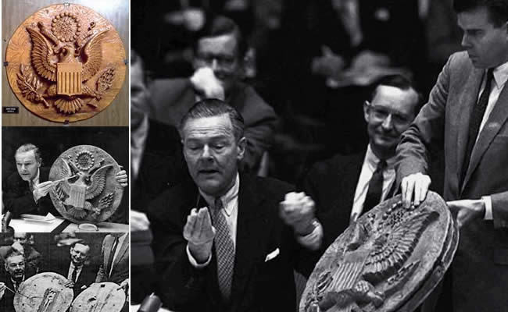
Рисунок 1. Эндовибратор в подаренном посольству США деревянном гербе.

1948 год.
Гарри Стокман изложил теоретические основы RFID-технологии в докладе «Коммуникации посредством отражённого сигнала».

1973 год.
Марио Кардулло получил первый патент по активным RFID-меткам, изобретение называлось «Пассивный радиопередатчик с памятью». Патент предусматривает использование радиоволн, света и звука в качестве средства передачи информации. Это была активная радиометка с перезаписываемой памятью.

1983 год.
Чарльз Уолтон получил первый патент, связанный с названием RFID. Он придумал систему автоматической идентификации, которая состоит из генератора и кодировщика, создающих радиочастотные сигналы для идентификации.

1998 год.
Британский учёный Кевин Уорикпровёл первый эксперимент с RFID-имплантом: имплантировал метку в свою руку. Он использовал имплант для управления электронными устройствами: освещением в помещении, дверными замками или лифтами. Однако через девять дней имплант удалили, сейчас он находится в Музее науки в Лондоне.
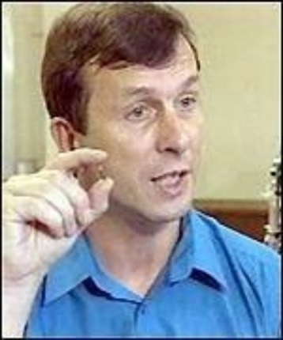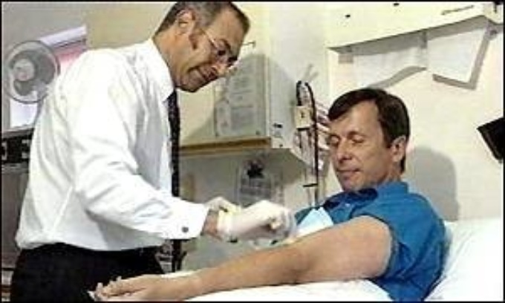

Рисунок 2. Британский учёный Кевин Уорик

Рисунок 3- Чип размером 12 мм x 2,1 мм

2006 год.
Американский поставщик систем видеонаблюдения CityWatcherстал первой в мире компанией, которая внедрила микрочипы в своих сотрудников, чтобы предоставить им доступ к хранилищам, которые содержат конфиденциальные данные, и системам безопасности.
В США началось создание законопроектов, запрещающих принудительную имплантацию RFID-чипов. Первым штатом, принявшим закон, стал Висконсин.

2007 год
Американская медицинская ассоциация заявила, что RFID-устройства помогут идентифицировать пациентов. Тем самым повысится безопасность и эффективность ухода за ними, также чип можно использовать для безопасного доступа к истории болезни пациента.
Совет по этическим и судебным вопросам Американской медицинской ассоциации опубликовал отчёт, в котором говорится, что микрочипы могут нарушить конфиденциальность пользователей. Так как информация, содержащаяся в чипе, может быть не защищена надлежащим образом.

2013 год.
Команда учёных Стэнфордского университета под руководством Дрю Энди представила биологический микрокомпьютер, полностью созданный из биоматериала. Изобретение называют также биологическим транзистором.

Рисунок 4. Фото Дрю Энди

Исследователи показали, что могут превратить кишечную палочку в машину, выполняющую базовые функции: логические операции, хранение и передачу данных. Также изобретённый метод работает и с другими типами живых клеток.
Энди говорит, что цель биоинженерии — не создание жизни с нуля, а переопределение биологии как технологической платформы для построения биологических систем. Например, в клетку печени можно было бы имплантировать счётчик, который регистрирует скорость деления клетки. И запрограммировать ячейку на самоуничтожение, когда счётчик дойдёт до 200. Это могло быть помочь в борьбе с раком, считает Энди.

2015 год.
Шведский стартап Epicenter начал внедрять своим сотрудникам микрочипы. Импланты работают уже на технологии NFC. С их помощью сотрудники попадают в помещение, а начальство оценивает, сколько времени они проводят на рабочем месте. Ежемесячно компания проводит мероприятия по бесплатному чипированию, вне этой акции услуга стоит $300. К 2017 году чипы использовало 150 сотрудников.

2017 год.
Шведский государственный железнодорожный перевозчик SJ начал использовать биометрические чипы для оплаты проезда.

2018 год.
Датская компания BiChip представила новое поколение микрочипов, которые предположительно считываются с расстояния и подключаются к интернету.
Сегодня чипирование можно назвать данью технологической моде. Оно не более, чем способ упрощения повседневной жизни хоть и имеет своё место в подразделе информационной безопасности предприятия. Отношение к данной процедуре в России весьма холодное. Совсем недавно в нашей стране решились на чипирование домашних животных, поэтому о таких «технологичных инъекциях» для человека говорить пока слишком рано. Подливает масла в огонь, пожалуй, лишь канал РЕН-ТВ, который обещает, что уже к 2025 году практически все жители России пройдут операцию чипирования. На деле же у этой теории мало связи с реальностью
Данная сфера пока не регулируется и не финансируется государством, а вжививших чипы россиян можно пересчитать по пальцам. Но, в конце концов, все стремительно развивается. Ведь совсем недавно мы вполне комфортно чувствовали себя без прямоугольных «кирпичиков» с дисплеем. Сегодня же просыпаемся и засыпаем с ними в руках. С чипированием возможно произойдет тоже самое.
И уже сейчас люди с «расширенными возможностями» регулярно встречаются, делятся опытом, общаются.
Ведь развитие чипирования затрагивает не только технологическую составляющую. Оно есть как медицине так даже в искусстве.
В медицинских целях. Чип «Циркадия» устанавливается компанией Grindhouse. Он умеет отслеживать актуальную температуру тела, но в дальнейшем разработчики планируют научить чип контролировать частоту пульса и уровень кислорода в крови человека.

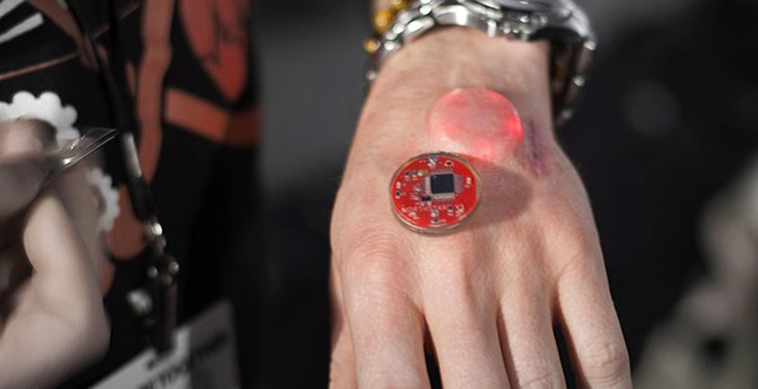
Рисунок 5-За функциональность приходится платить размером чипа

Есть и компания, которая разрабатывает чип, контролирующий уровень сахара в крови, заменяя поджелудочную железу.
Уже сегодня есть пациенты, которые используют имплантированные устройства, работающие совместно с мобильным приложением для того, чтобы контролировать течение болезни или даже ее лечить. Например, бионическая поджелудочная железа, которая проходит тестирование в Бостонском университете США имеет микро-сенсор на имплантированной в тело иголке, который передает на смартфон данные об уровне сахара в крови. А компания StimwaveTechnologies разработала крошечное устройство-нейростимулятор для снятия болей в спине и ногах. Оно представляет собой беспроводной имплантат со встроенным чипом и электродами. Он вводится в организм с помощью обычной иглы и используется для нейростимуляции необходимых зон. Это устройство уже одобрено управлением по санитарному надзору за качеством пищевых продуктов и медикаментов США, а значит, будет внедрено для широкого использования в ближайшее время.
Рисунок 6-Нейростимулятор для снятия болей в спине и ногах

В искусстве. У танцовщицы Мун Рибас вдохновение приходит в те моменты, когда она чувствует вибрации импланта в ноге. Крошечный микрочип сигнализирует об активных землетрясениях. Девушка ощущает эти импульсы и начинает танцевать.

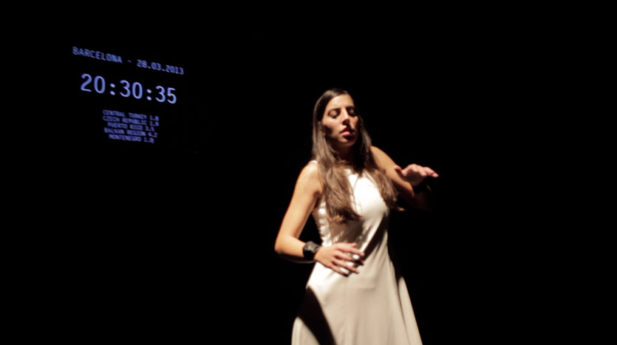
Рисунок 7-Танцовщица с чипом в ноге прислушивается к землетрясениям

Современное искусство сложно понять, но чипирование добралось и сюда. В Мексике, где похищения людей с целью получения выкупа необычайно распространены, потенциальные жертвы ставят себе чипы, чтобы полиция могла найти их. Это как спутниковая сигнализация при угоне авто.
Весьма интересны чипы будут в военной сфере. Канал “Дискавери” показывал документальный фильм об испытании чипов, вживлённых военнослужащим. С помощью спутниковой связи он позволял обнаружить их в любом месте планеты, в том числе глубоко под землёй. Создатели фильма уверены, что уже проводятся эксперименты, когда с помощью чипа и передающего устройства, работающего через систему спутников, можно воздействовать на обменные процессы в организме солдата, останавливать кровотечения, ускорять регенерацию повреждённых клеток мозга. Но нужно понимать, что в случае кибервойны противник, взломав такое устройство, может помешать не только своевременной медпомощи раненому, но и накрыть огнём целый чипированный отряд.
Безопасных на 100% систем не существует: как говорится, если есть замок, то и ключ к нему найдётся.

Есть ли в чипировании что-то опасное?
По статистике около 10% населения планеты заинтересовано в возможности вживления миниатюрного чипа под кожу. Кто-то хочет отказаться от бумажного паспорта и водительского удостоверения, кто-то мечтает об оплате покупок одним взмахом руки.
Среди людей, подумывающих о чипировании, есть немало тех, кто боится самой «операции». Да, это слово логичнее взять в кавычки, потому что процедуру нельзя назвать хирургическим вмешательством.

Разработчики тех самых чипов, например, основатель компании Bionyfiken Ханнес Сьеблад, подчеркивает, что чипирование абсолютно безопасно и безвредно. Сегодня человеческое тело — это новая технологическая платформа. А имплант можно назвать его частью.

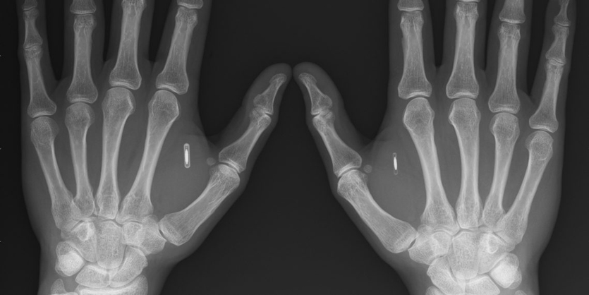
Рисунок 8-Рентген кистей человека, вживившего себе сразу два микрочипа

Вывод:
В целом общество разделилось на два лагеря: те, кто рад модификациям и с нетерпением ждет дальнейшего развития этих технологий, и те, кто против и видит в этом лишь теорию заговора и попытку превратить людей в рабов. Сейчас сложно сказать что-то наверняка, кроме того, что такие чипы безумно удобны и практичны.
Пока нам остается лишь наблюдать за развитием этих технологий и смотреть, что из этого выйдет. Помните, что нужно соблюдать осторожность, ведь технологии шагнули даже дальше, чем мы можем себе представить

Списки источников:
Christina Kretsu, Хронология развития технологии: чипирование людей [Электронный ресурс]: науч. статья /KretsuChristina, Статья о будущем, 2018.//Интернет-издание о бизнесе, стартапах, инновациях, маркетинге и технологиях – Режим доступа: https://vc.ru/future/49914-hronologiya-razvitiya-tehnologii-chipirovanie-lyudey
Владимир Кузин, Как сейчас чипируют живых людей [Электронный ресурс]: техн. статья / Кузин Владимир, Статья о технологиях будущего 2019. // Свежие новости, обзоры и полезные советы. – Режим доступа: https://www.iphones.ru/iNotes/chto-takoe-biohaking-i-stoit-li-ego-boyatsya-10-09-2018
Валерий Поставец, ЧИПИРОВАНИЕ ЛЮДЕЙ В РОССИИ ДО 2025 ГОДА: УДОБСТВО ИЛИ ТОТАЛЬНЫЙ КОНТРОЛЬ [Электронный ресурс]: исследовательская статья / Поставец Валерий, Новости | О разном 2019. // Новостной канал «Subsidii» - Режим доступа: http://subsidii.net/ещё-выплаты/новости-о-разном/item/1275-чипирование-людей-в-россии.html
Введение полного запрета на электронное чипирование человека [Электронный ресурс]: Инициатива федерального уровня №78Ф9352 // Российская Общественная Инициатива: зима 2015 : науч. Статья – Режим доступа:https://www.roi.ru/9352/
Александр Кузнецов, Люди с чипами под кожей. Кто они и как им живётся? [Электронный ресурс]: науч. статья / Кузнецов Александр, статья о технологической и конфиденциальной безопасности общества// IGuides – Популярные статьи и новости. – Режим доступа: https://www.iguides.ru/main/other/lyudi_s_chipami_pod_kozhey_kto_oni_i_kak_im_zhivyetsya/

ПРИМЕНЕНИЕ ЭКСПЕРТНЫХ СИСТЕМ И ДРУГИХ ПРОГРАММ В ОБУЧЕНИИ

Олейник Валерия Дмитриевна,
студентка КГБ ПОУ ХКОТСО

Руководитель Мазур Татьяна Викторовна,
преподаватель КГБ ПОУ ХКОТСО

Сегодня информационные системы прочно заняли свое место в жизни человека: они помогают и облегчают ему жизнь, упрощая работу, которая бы вручную заняла большое количество времени. Таким образом, было создано множество направлений в области искусственного интеллекта, основной функцией которых было – решение задач, опираясь на формулы и учитывая различные ситуации. Такие системы позволяют быстро получать ответ, при этом учитывая возможные ситуации, которые могут сильно повлиять на исход. Как правило, экспертные системы создаются для решения практических задач в некоторых узкоспециализированных областях, где большую роль играют знания «бывалых» специалистов. Экспертные системы были первыми разработками, которые смогли привлечь большое внимание к результатам исследований в области искусственного интеллекта.
Проблема исследования
Действительно ли возможно вытеснение специалиста экспертной системой? Нужно ли современной молодёжи ориентироваться на профессию преподавателя или его место займут компьютерные технологии.
Актуальность
Я считаю проблему актуальной, исходя из того, что каждый день достигаются новые вершины в экспертной системе, а значит, создается больше возможностей для обучения человека именно тогда, когда это захочет он сам, что может серьезно сказаться на традиционном обучении в целом, как и на ряде специалистов по отдельности. Сейчас большое влияние отводится дистанционному образованию, а для него главное информационные технологии. В России собираются перевести обучение юристов на дистанционное образование. В этом случае роль обучающий компьютерных технологий возрастёт во много раз.
Цель исследования.
Определить преимущества и недостатки компьютерных методов в образовании, их ближайшие перспективы.
Задачи.
- Познакомиться с понятием, структурой, методами разработки экспертных систем.
- Определить, какими свойствами должны обладать современные программы для обучения.
- Проанализировать современное состояние экспертных систем и других программ для обучения.
- Опытным путем доказать возможность вытеснения специалиста экспертной системой посредством проведенного опроса и анализа полученных данных.
Гипотеза
Экспертные системы и другие обучающие программы обладают большими возможностями и перспективами использования в обучении. Но на современном этапе их мало разработано, они не внедрены, учащиеся психологически не готовы к обучению без или с малым участием преподавателя.
Понятие экспертной системы
Экспертная система — это компьютерная система, способная частично заменить специалиста-эксперта в разрешении проблемной ситуации. Современные экспертные системы начали разрабатываться исследователями искусственного интеллекта в 1970-х годах, а в 1980-х годах получили коммерческое подкрепление.

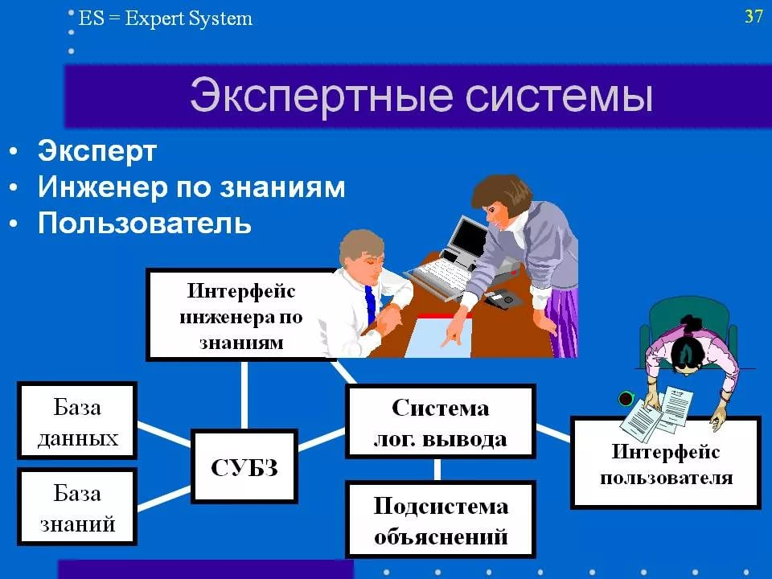

Рисунок 1 –Структура экспертной системы

Экспертные системы, основанные на использовании элементов искусственного интеллекта, применяются в автоматизированных образовательных системах для повышения качества обучения за счет автоматизации процесса обучения и повышения эффективности за счет освобождения преподавателя от рутинной работы. Экспертная система – это набор программ, выполняющий функции эксперта при решении задач из некоторой предметной области. Такая система способна выдавать советы, проводить анализ, давать консультации, ставить диагноз. Практическое применение экспертной системы на предприятиях способствует эффективности работы и повышению квалификации специалистов.
Главным достоинством экспертных систем является возможность накопления знаний и сохранение их длительное время. В отличие от человека, к любой информации экспертные системы подходят объективно, что улучшает качество проводимой экспертизы. При решении задач, требующих обработки большого объема знаний, возможность возникновения ошибки при переборе очень мала.

В связи с отсутствием точной трактовки определения «экспертная система», многие дают наиболее общую: экспертная система – это искусственная система, способная в данной предметной области эффективно заменить эксперта-человека. Экспертными могут называться автоматизированные информационные системы, ориентированные на решение задач в определенной предметной области с достаточным качеством.
Экспертные системы предназначены для того, чтобы сделать доступными сочетания знаний, опыта, навыков и интуиции квалифицированных специалистов. В сочетании с комплексом учебной информации, в отличие от существующих автоматизированных учебных курсов, они являются принципиально новым направлением повышения дидактической эффективности программно-методических комплексов, реализующих контроль и управление процессом обучения. Это отличие заключается в возможности интеллектуальной поддержки обучаемых разного уровня подготовленности.

Рисунок 2 – Состав экспертной системы в обучении

Типы задач, где целесообразно использование экспертной системы:
1. управление процессом обучения с учетом индивидуальной подготовленности обучаемого, его индивидуальных особенностей;
2. диагностика и прогнозирование качества усвоения предметной информации и формирование изменений в последовательности представления учебного материала;
3. поддержание профессионального уровня обучаемого в данной предметной области;
Такая возможность обусловлена наличием базы знаний. В свою очередь, база знаний состоит из правил анализа информации от пользователя по конкретной проблеме. ЭС анализирует ситуацию и, в зависимости от направленности экспертной системы, даёт рекомендации по разрешению проблемы.
Как правило, база знаний экспертной системы содержит факты (статические сведения о предметной области) и правила — набор инструкций, применяя которые к известным фактам можно получать новые факты.
Не только экспертные системы, но и другие программы обучения должны обладать следующими качествами.

Рисунок 3 – Требования к программам обучения

Этапы разработки экспертной системы
- Этап идентификации проблем — определяются задачи, которые подлежат решению, выявляются цели разработки, определяются эксперты и типы пользователей.
- Этап извлечения знаний — проводится содержательный анализ проблемной области, выявляются используемые понятия и их взаимосвязи, определяются методы решения задач.
- Этап структурирования знаний — выбираются ИС и определяются способы представления всех видов знаний, формализуются основные понятия, определяются способы интерпретации знаний, моделируется работа системы, оценивается адекватность целям системы зафиксированных понятий, методов решений, средств представления и манипулирования знаниями.
- Этап формализации — осуществляется наполнение экспертом базы знаний. В связи с тем, что основой ЭС являются знания, данный этап является наиболее важным и наиболее трудоёмким этапом разработки ЭС.
- Реализация ЭС — создаётся один или несколько прототипов ЭС, решающие требуемые задачи.
- Этап тестирования — производится оценка выбранного способа представления знаний в экспертной системе в целом.
Пример ЭС в образовании
Поскольку разработка экспертной системы на сегодняшний день является затратным делом, количество образовательных учреждений, в которых она применяется, совсем невелико. Тем не менее, на данный момент идет активная разработка правовой экспертной системы, которая бы позволила студентам юридических институтов учиться, уделяя часть своего времени лишь своему компьютеру. Несмотря на большое количество уже имеющихся экспертных систем, человек по-прежнему нуждается в ней, ведь минусом многих юридических систем по-прежнему является то, что они лишь упрощают работу с нормативно-правовыми актами, предоставляя статьи для за считанные секунды.
Одной из первых юридических ЭС была JUDITH (1975 г.), разработанная в Гейдельбергском и Дармштадском университетах, позволяющая юристам получать экспертные заключения по гражданским делам. База знаний системы состоит из предпосылок и исполнительных файлов, указывающих на взаимоотношения, существующими между наборами предпосылок. JUDITH также служила инструментом изучения юридических рассуждений.
Из наиболее известных экспертных систем можно выделить такие, как:
- LEGAL ANALYSIS SYSTEM помогает адвокатам проводить юридический анализ дел об умышленном оскорблении действием. Правовые знания теория и факты дела представляются в виде семантических сетей. Система представляет свои выводы, включая логику, на которой они основаны. Она обосновывает свои заключения ссылками на судебные решения и вспомогательные законодательные документы. Разработана в Массачусетском технологическом институте.
- SARA помогает юристам анализировать решения, исходя из дискреционных норм. Пользователь сообщает системе факторы и их значения, существенные для некоторого решения. Система приписывает веса всем факторам так, чтобы объяснить как можно больше принятых решений. Факторы и решения представляются в виде фреймов. Для вычисления весов используется итеративный корреляционный метод.
- Shyster предоставляет консультации в области прецедентного права, которые были указаны юристами-экспертами. Данная юридическая экспертная система реализует простой, прагматичный подход, при котором полезность системы оценивается не в той степени, в которой она имитирует подход адвоката к правовой проблеме, а по качеству ее предсказаний и ее аргументов. Shyster тестировалась в четырех различных областях прецедентного права, и в специальном исследовании делаются выводы о преимуществах и недостатках такого подхода к устройству юридической экспертной системы.
Практическая часть
Мною была разработана анкета для того, чтобы выяснить какие методы обучения предпочли бы студенты, если бы им предоставили выбор.
Вопрос №1
Много ли времени Вы проводите за компьютером?
Варианты ответов:
1) Постоянно
2) 50%
3) Редко
4) Когда появляется возможность
Вопрос №2
Как часто Вы обращаетесь во время поиска нужной информации к электронным источникам?
Варианты ответов:
1) Только их и использую
2) 50%
3) 25%
4) Практически не обращаюсь
Вопрос №3
Бывает ли Вам скучно при прослушивании лекции?
Варианты ответов:
1) Да, постоянно
2) По настроению
3) Редко
4) Никогда
Вопрос №4
Если бы в Вашем образовательном учреждении захотели перейти с традиционного обучения на Экспертную Систему, т.е. компьютерную систему, способную частично заменить специалиста-эксперта в разрешении проблемной ситуации, Вы бы однозначно проголосовали:
Варианты ответов:
1)"За!"
2)"Против!"
Вопрос №5
Важны ли вам эмоции, полученные от преподавателя, взаимодействие с преподавателем?
Варианты ответов:
1) Да, постоянно
2) По настроению
3) Редко
4) Никогда
Вопрос №6
Какими проблемами может сопровождаться использование информационных технологий в самостоятельном обучении?
Варианты ответов:
1) Трудно себя заставить заниматься самостоятельно
2) Устают глаза
3) Никаких проблем
4) Указать свой вариант
Вопрос №7
Каким видом информации вы пользуетесь при изучении дисциплин?
Варианты ответов:
1) Текстовой
2) Аудио
3) Видео
Вопрос № 8
Применяли ли вы в обучении или самообразовании экспертные системы?
Варианты ответов:
1) Да
2) Нет
Вопрос №9
При изучении каких дисциплин вы используете обучающие программы?
Вопрос №10
Исходя из ответа на предыдущий вопрос, могли бы Вы дать краткий ответ, в котором бы изложили причину своего выбора? (до 5 предложений).

Результаты опроса показали следующее.
Студенты и преподаватели часто пользуются компьютерными технологиями для поиска информации, часто с помощью компьютера изучают что-то новое. Как на паре, так и самостоятельно. Используют разные виды информации – текстовую, видео.
С экспертными системами в обучении никто ещё не сталкивался – не преподаватели, ни студенты. И хотя в Интернете пишется о них, как уже внедрённой технологии, на самом деле у нас они не используются.
Компьютерных программ для обучения так же немного. В основном пользуются программами для обучения английскому языку, физикой.
При самостоятельном изучении у студентов и преподавателей возникает много проблем (что-то не понятно, или в реальной программе нет такой функции, о которой рассказывается в видео), на решение проблем тратится много времени. И многие бы предпочли заниматься именно с преподавателем.
Таким образом, мною сделан вывод, что хотя информационные технологии очень популярны и обладают большими возможностями в образовании, но предпочтительнее их применение под руководством преподавателя, с присутствием не только дистанционного, но и личного контакта.

Список используемых источников
- Статья в Википедии https://ru.wikipedia.org/wiki/%D0%AD%D0%BA%D1%81%D0%BF%D0%B5%D1%80%D1%82%D0%BD%D0%B0%D1%8F_%D1%81%D0%B8%D1%81%D1%82%D0%B5%D0%BC%D0%B0
- Роль и место экспертных систем в образовании, 2012 М.Э. Желнин, В.А. Кудинов.
- Использование экспертных систем в образовании, М.С. Чванова, И.А. Киселева, А.А. Молчанов, А.Н. Бозюкова
Тамбовский государственный университет имени Г.Р. Державина
Россия, г. Тамбов. e-mail: ms@tsu.tmb.ru
- Морев И. А. Образовательные информационные технологии. Часть 1. Обучение: Учеб. пособие –– Владивосток: Изд-во Дальневосточного университета, 2004. – 162 с.
- Нестеров А. В., Тимченко В. В., Трапицын С. Ю. Информационные педагогические технологии. Учебно-методическое пособие, – СПб.: Издательство ООО «Книжный дом», 2003 – 340 с.

КОМПЬЮТЕРНЫЕ ТЕХНОЛОГИИ В МЕДИЦИНЕ

Сизова Елизавета Андреевна,
студентка КГБ ПОУ ХКОТСО

Руководитель Мазур Татьяна Викторовна,
преподаватель КГБ ПОУ ХКОТСО

Актуальность.
На сегодняшний день робототехнологии шагнули далеко вперед, благодаря чему концепция лечения людей значительно изменилась. Исходя из того, какое количество исследовательских групп сейчас занимается изготовлением роботов, в медицине намечается огромный прогресс, особенно если сравнивать с успехами восьмилетней давности. Первые успешные мероприятия по созданию искусственного интеллекта приходятся на 2006 год, когда ученый Сильван Мартель собрал исследовательскую группу и создал уникального на тот момент крошечного робота, габариты которого едва превышали шарик от обычной ручки. Этот искусственный организм был помещен в сонную артерию живой свиньи, где он успешно перемещался по заданным точкам. С тех пор роботы в медицине заняли свою нишу и продолжают активно развиваться. А если судить по опыту последних нескольких лет, эти технологии движутся огромными шагами. Таким образом, рассматриваемая тема является актуальной
Проблема.
Мы привыкли доверять опыту и знаниям врачей, но всё больше становится недовольных качеством медицинского обслуживания. Предвзятое, невежливое отношение, ошибки и малограмотность – многим пришлось с этим сталкиваться.
Так, возможно, традиционные методы должны уступить объективным методам исследования, постановки диагнозов. Более продуктивно будет использовать электронику и экспертные системы?
Цель исследования.
Оценить уровень компьютеризации современной медицины, сделать вывод о эффективности этих методов, о роли специалиста в диагностике и лечении пациентов. Сравнить, что лучше компьютер, которому свойственно не ошибаться или человеку, которому свойственно ошибаться.
Задачи.
- Рассмотреть виды компьютерных исследований, оценить роль аппаратуры, программ и специалистов.
- Познакомиться с областями медицины, в которых применяются информационные технологии: образование, протезирование, уход, операции и др.
- Узнать мнение интернет общественности по данному вопросу.
Гипотеза.
Несмотря на то, что компьютерные методы объективны, эффективны. способны показать то, что человека без их использования просто не увидит. Без интерпретации специалистом они не принесут большого эффекта.

Компьютеры в медицине.

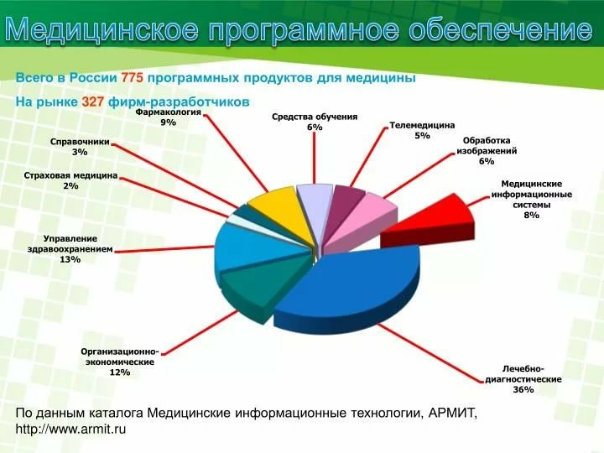

Компьютерные методы исследования.
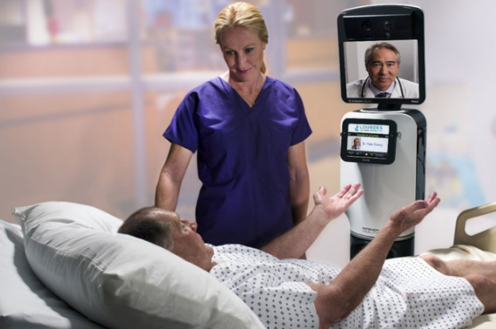
Компьютеры уже давно используются в медицине. Многие современные методы диагностики базируются на компьютерных технологиях. Такие способы обследования, как УЗИ или компьютерная томография, вообще немыслимы без компьютера. Но и в более "старые" методы обследования и диагностики компьютеры вторгаются все более активно. Кардиограмма и анализы крови, исследование глазного дна и состояния зубов... - трудно сейчас найти область медицины, в которой компьютеры не применялись бы все более и более активно.
Но только диагностикой применение компьютеров в медицине уже не ограничивается. Они все активнее начинают использоваться и при лечении различных заболеваний - начиная от составления оптимального плана лечения и до управления различным медицинским оборудованием во время проведения процедур.
Кроме того, сейчас компьютеры помогают больным людям и в повседневной жизни. Уже создано огромное количество устройств, предназначенных для больных и немощных людей, которые управляются компьютерами.

Компьютеры - как сотрудники.
В некоторых странах появились не обычные компьютеры, которых цель предназначенная помогать сотрудникам в лечении людей.
В Китае для обучения студентов в области медицины был создан компьютер, на котором студенты практиковались. Компьютер считывал буквально все вплоть для с какой силы ставили укол. Предположим, что студентам было проще ставить укол компьютеру было б совсем не страшно, но, если б это был человек уже было страшней так, как живой организм. Может рука дёрнуться и неправильно будет поставлен укол, а может случится так, что поставит укол в неопределённую часть тела и может потом человек пострадать.
В британских больницах появились новые сотрудники - роботы, которые могут выполнять нетолько несложные действия, но и проводить хирургические операции. В лондонском госпитале Святой Марии роботы RemotePresence (RP6) Robots будут "присматривать" за больными. Персонал больницы дал машинам имена "Сестра Мери" и "Доктор Робби". С их помощью врачи смогут из любой точки мира не только контролировать состояние пациентов, но и проводить видеоконференции.
Компьютерное программное обеспечение используется для диагностики заболеваний. Оно может быть использовано для обследования внутренних органов организма. Передовые компьютерные системы используются для изучения органов тела. Некоторые сложные операции могут быть выполнены с помощью ЭВМ. Компьютерная хирургия - это быстро развивающаяся область медицины, которая сочетает в себе медицинскую экспертизу с компьютерным интеллектом, чтобы дать более быстрые и более точные результаты в хирургических процедурах.
Робот-ассистированная хирургическая система, создает модель пациента, затем анализируется до операции. Хирургическая процедура моделируется на виртуальном образе больного. Операции могут быть выполнены с помощью хирургического робота, запрограммированного как медицинский работник или робот может только помочь врачам в то время как они делают операции. В обоих случаях, используется компьютерный интеллект, тем самым подчеркивая важность использование компьютеров в медицине. Компьютерные технологии в диагностических тестах.
Различные типы оборудования для мониторинга в больницах часто основаны на компьютерном программировании. Медицинская визуализация рассматривает методы создания изображений человеческого тела в медицинских целях. Многие из современных методов сканирования и обработки изображений во многом основаны на компьютерных технологиях. Удалось реализовать целый ряд новейших методов медицинской визуализации, благодаря достижениям в области компьютерных наук.

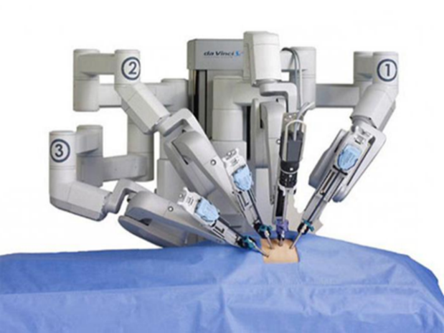
Хирургические компьютеры
Да Винчи Робот «Леонардо» в медицине получил особую популярность. Он был создан, чтобы в будущем заменить хирургов. На сегодняшний день этот самостоятельный механизм весом 500 кг, оснащенный четырьмя «руками», способен справляться с огромным количеством задач. Три его конечности оснащены миниатюрными инструментами для выполнения сложнейших операций. На четвертой «руке» находится крошечная видеокамера. То, как действуют такие роботы в медицине, фото демонстрирует лучше всего. Да Винчи способен оперировать через самые крошечные разрезы, ширина которых составляет не более нескольких сантиметров. Благодаря этому после хирургического вмешательства у пациента не остается безобразных шрамов. В процессе работы «Леонардо» на некотором отдалении от него сидит медицинский работник, который управляет пультом. Благодаря современному джойстику врач может выполнять сложнейшие манипуляции с ювелирной точностью. Все действия передаются конечностям робота, который повторяет движения пальцев рук. Стоит также отметить, что «руки» агрегата немного отличаются от человеческих кистей тем, что манипуляторы способны работать в режимах. Кроме этого искусственные «пальцы» не устают и могут мгновенно замирать, если оператор случайно отпустит пульт управления. Врач может контролировать свои движения при помощи мощных окуляров, которые позволяют увеличивать картинку в 12 раз.

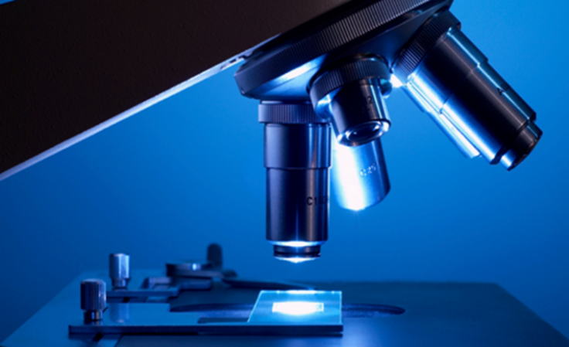
Исследовательские компьютеры.
В каждой поликлинике, больнице есть исследовательские компьютеры автоматизированные системыдля рисования и анализа образцов крови, что потенциально может повысить эффективность и снизить коэффициент человеческих ошибок в медицинских условиях.
За диагнозом — к “умному” микроскопу
«Умный» микроскоп ставит диагноз.
По мнению крупного американского венчурного инвестора ВинодаХослы, 80% медиков вскоре заменят информационные системы и роботы-диагносты. Электроника, вооруженная мощным программным обеспечением, будет анализировать массивы медицинской информации, ставить точный диагноз и разрабатывать эффективный курс лечения. Технологии “больших данных” могут оказаться более эффективными, чем “люди в белых халатах”.
Различного вида робототехника находит применение в самых разных сферах нашей жизни. Как правило, услышав слово «робот», большинство из нас представит себе что-то большое, металлическое, передвигающееся на ногах или гусеницах. Однако существуют роботы гораздо меньшего размера. Например, робот, созданный инженерами из медиа-лаборатории Массачусетского технологического института (MIT). Им удалось спроектировать небольшого робота, который при помощи присосок цепляется на кожу и может проводить ее диагностику, выявляя самые разные состояния.
Яркий пример робота-диагноста — суперкомпьютер Watson компании IBM. В него ввели более 600 тысяч медицинских документов, 25 тысяч историй болезни. “Супермозг” подпитывает архив американского центра изучения рака. Принцип работы прост: доктор вводит историю болезни, а Watson после непродолжительной обработки выдает диагноз и стратегию лечения. Исследования ученых показали, что роботы делают это на 40% точнее, чем люди-медики. Поэтому в 6 клиниках США с суперкомпьютерами советуются даже “светила” медицины.
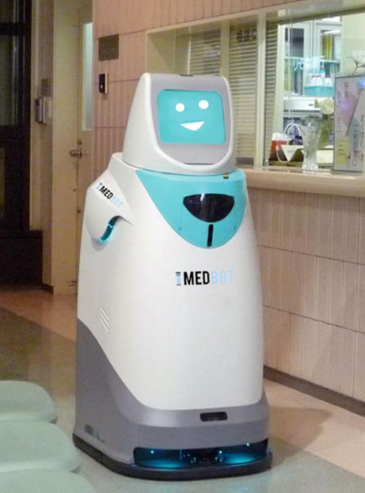
Технологию можно применять удаленно, что может помочь для выявления очагов инфекций, а в будущем — заменить людей.

Лечебные компьютеры (роботы).
«Хоспи» Этот робот предназначен для того, чтобы заменить фармацевтов. Это поможет медперсоналу значительно сэкономить время на поиск нужных лекарственных препаратов и доставку их в стенах больниц. По большому счету этот помощник представляет собой роботизированную аптечку, высота которой составляет 130 см. Робот способен перевозить вес до 20 кг, этого вполне достаточно для того, чтобы перемещать по госпиталю большое количество самых разных лекарственных препаратов и образцов. При перемещении "Хоспи" способен огибать препятствия, поэтому риск того, что он столкнется с персоналом или посетителями больницы сведен практически к нулю.
Робот-стоматолог
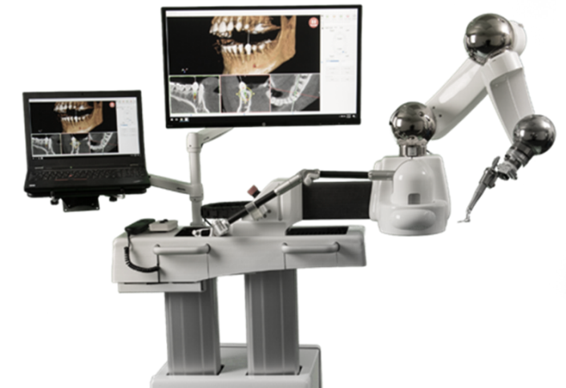
Робот-стоматолог впервые в мире выполнил успешную операцию по вживлению импланта, установив два новых зуба в рот женщины. Хотя во время процедуры присутствовали медицинские работники, они не вмешивались в ее процесс, а только контролировали ход его проведения. Перед началом операции стоматологический персонал приготовил оборудование для ориентации положения. Затем медики запрограммировали робота, задав оптимальное положение и определив движения, угол и глубину, необходимые для установки новых зубов внутри полости рта пациента. После проверки движений были собраны данные для возможных корректировок, затем женщине была сделана местная анестезия. Во время операции робот-дантист смог внести коррективы в соответствие с особенностями движений головы пациента.
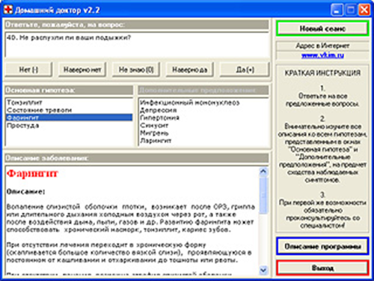
Экспертная система "домашний доктор".
"Домашний доктор" - простая медицинская экспертная система.
Данная программа, определяет характер Вашего заболевания, основываясь на ответах, полученных от Вас на поставленные программой вопросы. База знаний включает порядка 100 распространенных заболеваний. База данных для экспертной системы была взята из книги: К.Нейлор "Как построить свою экспертную систему"
Практическая часть
В результате анализа информации мною были сделаны следующие выводы, отражённые в таблице.
Вид компьютерной медицины | Роль компьютера и программного обеспечения | Роль специалиста | Вывод
Компьютерные методы исследования (УЗИ, компьютернаная томография) | Объективные, информативные, точные методы исследования | Интерпретация результата | Разные специалисты могут по-разному увидеть и интерпретировать результат, многое зависит от врача
Применение экспертных систем | Собрали в себе весь опыт многих специалистов в программе | Сравнить свои выводы и выводы экспертной системы, чтобы не было сомнений | Не все доверяю экспертным системам, так как возможны ошибки при её создании
Хирургические методы | Позволяет делать то, что человеку невозможно (удалённые операции, операции с использованием методов повышенной точности) | Если операция производится с помощью манипулятора, то вся ответственность на хирурге, а если полностью автоматически – то специалист только контролирует | Компьютерные технологии дают большие возможности.
Обучение | Манекены и симуляторы позволяют оценить точность проведения процедуры, способствовать обучению безопасными методами | Человеческих фактор в обучении больше, чем симуляторы, компьютерные программы и электронные источники | Компьютерные методы (манекены, симуляторы) не учитывают психологические аспекты взаимодействия медицинского специалиста и пациента
Уход за больными | Роботы позволяют избавить персонал от простых рутинных дел | Пациентам нужно взаимодействие, психологическая помощь и поддержка, а роботы этого дать не могут | Роль медсестёр остаётся высокой, даже при использовании роботов, так как те выполняют только несложные манипуляции и не способны оказать психологическую поддержку

Так как существуют психологические проблемы, связанные с доверием компьютерным методам и роботам в медицине, среди студентов группы был проведён опрос «Кому доверят жизнь и здоровье».
- Доверили бы свою жизнь компьютеру провести серьезную операцию?
- Доверяете ли вы компьютерным методам исследования?
- На ваш взгляд, что лучше компьютер в медицине или все же врач?
- Как вы думаете сможет ли компьютер ошибаться?
- В итоге в чем отличие врача от компьютера?
Проведя опыт, я выяснила, что большая часть доверяет компьютеру, так как они уверены, что компьютер настолько тонко выполняет операции, правильно запрограммирован и ставит правильные диагнозы. Не страшно доверить жизнь компьютеру. Малая часть ответила, что доверит жизнь опытному врачу, а вдруг компьютер за сбоит произойдет перенапряжение. Может многое случится.

Заключение
Итак, сегодня все большее внимание уделяется внедрению современных информационных технологий в больницах и поликлиниках, поскольку это позволяет вывести их работу на качественно новый уровень.
Применение информационных технологий в медицине позволяет очень многое, например,
- снизить не лечебную нагрузку на врачей-специалистов;
- повысить качество оказания медицинских услуг и удовлетворенность пациентов;
- компьютеры хранят в своей памяти истории болезни пациентов, что освобождает врачей от бумажной работы, на которую уходит много времени, и позволяет больше времени уделять самим больным.
А также многие компьютеры очень аккуратны к своей работе и вполне могут заменить хирургов, фармацевтов и т.д. Ведь с помощью компьютеров происходить обучение будущих специалистов. Если б не компьютеры, то уровень потерь людей по врачебные ошибки превышал очень неплохой процент. И все же компьютер играет важную роль в медицине.
Тем не менее компьютерная медицина не способна заменить специалиста – от опыта и знаний врача многое зависит, несмотря на наличие мощных объективных и высокотехнологичных компьютерных методов.

Список используемых источников
- Компьютеры в медицине. Блог программиста. http://juice-health.ru/computers/477-computers-in-medicine.
- Компьютерная инженерия. Информатика. Роль компьютеров в медицине. https://lawbooks.news/informatika_961/rol-kompyuterov-meditsine-62268.html.
- Мамедова Г. Б., Миркаримова М. Б., Мирзаева М. А., Таджибаева Г. А. Применение компьютерных технологий в работе медсестер // Молодой ученый. — 2014. — №18. — С. 146-149. — URL https://moluch.ru/archive/77/13155/ (дата обращения: 21.03.2019).
- Научный журнал «Современные наукоемкие технологии»
https://top-technologies.ru/
- Медицинские приборно-компьютерные системы. Ростовский Государственный Медицинский Университет https://studfiles.net/preview/5510053/page:2/

РОБОТОТЕХНИКА И КВАНТОВЫЙ КОМПЬЮТЕР

Горбач Матвей Алексеевич,
студент КГБ ПОУ «Хабаровский промышленно-экономический техникум»

Робототехника — это достаточно молодая отрасль прикладных наук, которая занимается разработкой автоматизированных технических систем. Робототехника тесно связана с механикой, электроникой и программированием.
Само слово «робот» придумали ещё в 1920 году чешский писатель Карел Чапек и его брат Йозеф, впервые оно встретилось в их научно-фантастической пьесе «Россумские универсальные роботы», которая получила большой зрительский успех.
Там оно обозначало искусственно созданных людей, труд которых использовался вместо человеческого на тяжёлых и опасных производствах .Хоть в этом произведении роботы и изготавливались на фабриках по выращиванию органических тканей, само понятие впоследствии стало популярным именно в отношении механических устройств.
Роботы отличаются от простых механических автоматов. В отличие от автоматов робот не просто следует заранее вложенному в него алгоритму, а способен воспринимать внешние сигналы и в соответствии с ними адаптировать свои действия в изменяющейся ситуации.
Понятие «робототехника» впервые в своём рассказе «Лжец» использовал писатель-фантаст Айзек Азимов в 1941 году.
Уже давно прошли те времена, когда роботов можно было встретить только в фантастических фильмах. Сегодня роботы становятся частью обыденной жизни.
Робототехника, как отрасль наук, охватывает различные сферы, поэтому существует некая классификация, с которой будем знакомиться далее.
По отрасли применения робототехника может подразделяется на промышленную, бытовую и экстремальную.
Промышленная робототехника включает в себя:
производственную робототехнику (например, автосборочное производство);
строительную робототехнику;
транспортную робототехнику (например, авиационная, автомобильная)
Строительная робототехника, как это понятно из её названия, связана со сферой строительства. То есть работа идёт над разработкой роботов, которых можно будет использовать как при строительстве различных объектов, так и, что интересно, при их разрушении.
Трудоёмкость обоих этих процессов высока, да и технологичность каждой операции процесса строительства должна быть на должном уровне. Поэтому использование роботов в этой сфере поможет соблюдать установленные технические стандарты и требования, а также может помочь максимально исключить ошибки, допускаемые из-за человеческого фактора (рисунок 1).

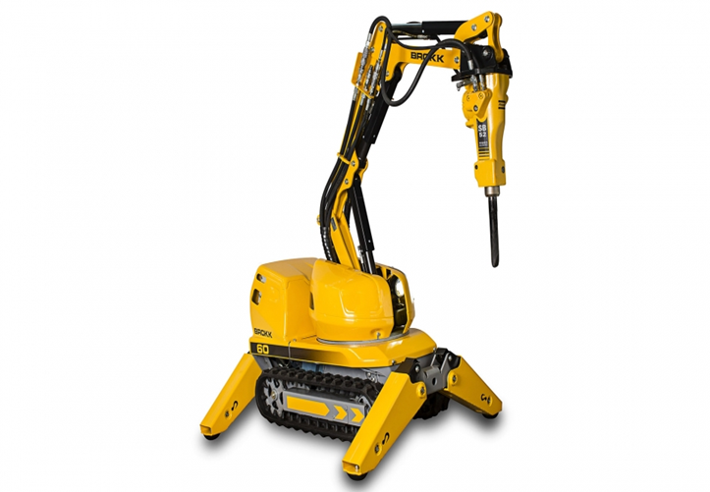

Рисунок 1.

Экстремальная робототехника включает в себя:
- космическую;
- подводную;
- военную робототехнику.
К группе военных роботов относят всевозможные беспилотные разведчики, машины для минирования и разминирования местности.
Был разработан даже настоящий робот-медик. Называется этот робот Bloodhound, а предназначен он для оказания помощи раненым, к которым невозможно приблизиться врачам из-за сильного огня со стороны противника (рисунок 2).
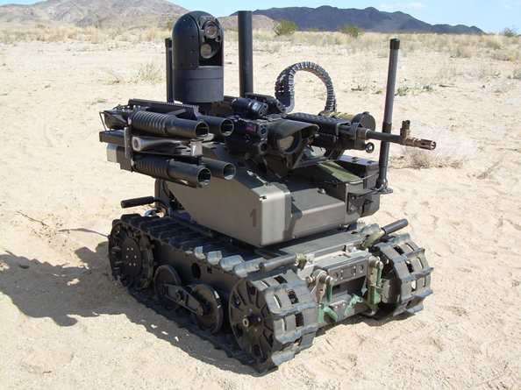
Рисунок 2
Квантовый компьютер — вычислительное устройство, которое использует явления квантовой механики для передачи и обработки данных. Квантовый компьютер (в отличие от обычного) оперирует не битами (способными принимать значение либо 0, либо 1), а кубитами, имеющими значения одновременно и 0, и 1. Теоретически, это позволяет обрабатывать все возможные состояния одновременно, достигая существенного превосходства над обычными компьютерами в ряде алгоритмов.
Полноценный универсальный квантовый компьютер является пока гипотетическим устройством, сама возможность построения которого связана с серьёзным развитием квантовой теории в области многих частиц и сложных экспериментов; разработки в данной области связаны с новейшими открытиями и достижениями современной физики. На конец 2010-х годов практически были реализованы лишь единичные экспериментальные системы, исполняющие фиксированные алгоритмы небольшой сложности.
Идея о квантовых вычислениях была высказана Юрием Маниным в 1980году.
Одна из первых моделей квантового компьютера была предложена Ричардом Фейнманом в 1981 году. Вскоре Пол Бениофф описал теоретические основы построения такого компьютера.
Также концепцию квантового компьютера в 1983 году предлагал Стивен Визнер в статье, которую он пытался опубликовать в течение более десяти лет до этого.
Необходимость в квантовом компьютере возникает тогда, когда мы пытаемся исследовать методами физики сложные многочастичные системы, подобные биологическим.
Квантовый компьютер использует для вычисления не обычные (классические) алгоритмы, а процессы квантовой природы, так называемые квантовые алгоритмы ,использующие квантовомеханические эффекты, — такие как квантовый параллелизм и квантовая запутанность.
Создание квантового компьютера
Какой будет физическая природа квантового компьютера? Добиться квантового состояния можно только у частиц. Кубит не построишь из нескольких атомов, как транзистор. Пока эта проблема до конца не решена. Есть несколько вариантов. Используются зарядовые состояния атомов, например, присутствие или отсутствие электрона в обычной точке, сверхпроводящие элементы, фотоны и т.д
Столь «тонкие материи» накладывают ограничения и на измерения состояния кубитов. Энергии крайне малые, необходимы усилители, чтобы прочитать данные. Но усилители могут оказывать воздействия на квантовую систему и менять ее состояния, впрочем, не только они, но даже сам факт наблюдения может иметь значение.
Квантовые вычисления предполагают последовательность операций, которые совершаются с одним или несколькими кубитами. Те в свою очередь ведут за собой изменения всей системы. Задача выбрать из ее состояний правильное, дающее результат вычислений. При этом может быть сколь угодно много состояний, максимальное приближенных к таковому. Соответственно, точность таких вычислений почти всего будет отличаться от единицы.
Таким образом, для полноценного квантового компьютера нужны значительные достижения в физике. Кроме того, программирование для квантового компьютера будет отличаться от существующего сейчас. Наконец, квантовые компьютеры не смогут решить задачи, которые не под cилу обыным, но в состоянии ускорить решения тех, с которыми они справляются. Правда, опять же не все.
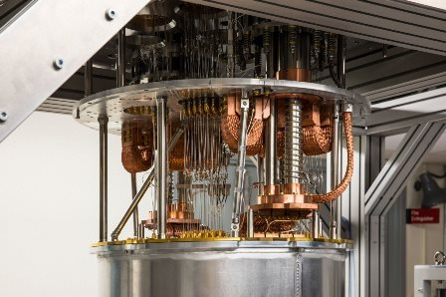

Счет на кубиты, кубитный квантовый компьютер.
Постепенно проблемы на пути к квантовому компьютеру снимаются. Первые кубиты были построены еще в начале века. Процесс ускорился в начале десятилетия. Сегодня разработчики уже в состоянии произвести процессоры с десятками кубитов.
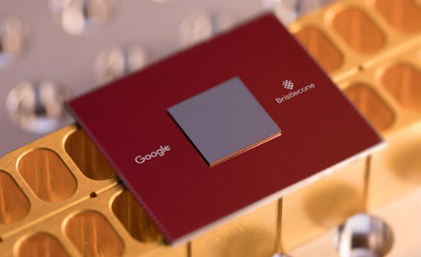
Последним по времени прорывом стало создание процессора Bristlecone в недрах Google. В марте 2018 года компания заявила, что смогла построить 72-кубитный процессор. На каких физических принципах построен Bristlecone Google не сообщает. Однако считается, что для достижения «квантового превосходства», когда квантовый компьютер начинает превосходить обычный, достаточно 49 кубитов. Google удалось выполнить это условие, но уровень ошибок в 0,6% пока выше требуемого в 0,5%.
Осенью 2017 года IBM объявила о создании прототипа 50-кубитового квантового процессора. Он проходит тестирование. Но в 2017 году IBM открыла свой 20-кубитовый процессор для облачных вычислений. В марте 2018 года была запущена меньшая версия IBM Q. Ставить эксперименты на таком компьютере могут все желающие. По их результатам уже вышло 35 научных работ.

Литература
1) Квантовые вычисления за и против / Под ред. Садовничего В. А.
2) Квантовый компьютер и квантовые вычисления / Под ред. Садовничего В. А.
3) Баумейстер Д., Экерт А., Цайлингер А. Физика квантовой информации. — М.: Постмаркет, 2002. — 376 с.
4) Валиев К. А., А. А. Кокин. Квантовые компьютеры: надежды и реальность. — Ижевск: РХД, 2004. — 320 с.
5) Дойч Д. Структура реальности. — Ижевск: РХД, 2001. — 400 с.
6) Кайе Ф., Лафламм Р., Моска М. Введение в квантовые вычисления. — Ижевск: РХД, 2009. — 360 с.
7) Китаев А., Шень А., Вялый М. Классические и квантовые вычисления. — М.: МЦНМО, 1999. — 192 с.
8) Боголюбов А. Н. Математики. Механики. Биографический справочник. — Киев: Наукова думка, 1983. — 639 с.
9) Вукобратович М. Шагающие роботы и антропоморфные механизмы. — М.: Мир, 1976. — 541 с.
10) Попов Е. П., Верещагин А. Ф., Зенкевич С. Л. Манипуляционные роботы: динамика и алгоритмы. — М.: Наука, 1978. — 400 с.
11) Медведев В. С., Лесков А. Г., Ющенко А. С. Системы управления манипуляционных роботов. — М.: Наука, 1978. — 416 с.
12) Охоцимский Д. Е., Голубев Ю. Ф. Механика и управление движением автоматического шагающего аппарата. — М.: Наука, 1984. — 310 с.
13) Козлов В. В., Макарычев В. П., Тимофеев А. В., Юревич Е. И. Динамика управления роботами. — М.: Наука, 1984. — 336 с.

МЕСТО ИНТЕРНЕТА В СТРУКТУРЕ ДОСУГА СТУДЕНТОВ СОЛНЕЧНОГО ПРОМЫШЛЕННОГО ТЕХНИКУМА

Мурадов Владислав Владиславович,
студент КГБ ПОУ Солнечный промышленный техникум

Ткач Екатерина Александровна,
преподаватель КГБ ПОУ Солнечный промышленный техникум

В любом обществе досуг является неотъемлемым компонентом образа жизни. Социальная значимость этой сферы жизнедеятельности в последние десятилетия заметно возросла. Проблемы и задачи, решаемые сегодня в сфере досуга студенческой молодежи, настолько масштабны, широки и многообразны в своей социальной направленности, что это позволяет подходить к досугу как к значимой части социальной системы, во многом определяющей содержание и характер всех других сфер общественного развития. [1]
Студенческая молодежь представляет особую социальную группу, наиболее восприимчивую к инновациям в сфере досуга, на которую повлияли радикальные социально-экономические изменения в России. Досуг оказывает различное по своей направленности влияние на формирование и реализацию индивидуального потенциала каждого молодого человека. Происходящая трансформация ценностных ориентаций россиян, массовое появление в стране новых информационных технологий, глобализация процессов передачи информации выступают объективным основанием инновационных процессов в сфере досуга. [1]
С целью изучения места интернет – технологий в структуре досуга молодежи мной был проведен социологический опрос среди студентов Солнечного промышленного техникума, в котором приняли участие 20 человек в возрасте от 15 до 25 лет. Опрос проводился с 10 по 15 октября 2018 года. Задачами исследования стали: изучение того, каким образом предпочитают проводить свой досуг студенты, сколько времени они проводят в сети интернет и для чего его используют. Перед проведением опроса мной были выдвинуты предположения о том, что студенты предпочитают проводить свой досуг, используя компьютер и интернет – технологии, а также, что основными целями использования интернет – технологий для молодежи являются игры, посещение социальных сетей, просмотр кинофильмов. В результате анализа полученных данных мной были сделаны следующие выводы.
На вопрос что из перечисленного вы более или менее регулярно делаете в свободное время, большинство респондентов ответили: слушаю музыку, аудиокниги, смотрю фильмы и видео (80% от числа опрошенных). 45% выбрали вариант ответа - провожу время за компьютером, в интернете. Одинаковое количество ответов получили следующие варианты (40%) - играю в компьютерные игры, занимаюсь спортом, занимаюсь своим хобби. Наименее популярными способами проведения досуга среди студентов СПТ являются: посещение церкви, театров, концертов; путешествия и чтение. Остальные варианты представлены в диаграмме № 1.
Все опрошенные студенты на вопрос, когда вы в последний раз пользовались интернетом, ответили в последние сутки.
На вопрос, что из перечисленного вам приходилось делать в интернете за последний месяц, большинство респондентов выбрали такие варианты: 90% ответили общаться в соц. сетях, 85% - слушать и скачивать музыку,60% - искать полезную информацию, 45% - читать новости, а также 45% ответили играть в онлайн игры. Не были выбраны следующие варианты ответов: ничего не делал(а), вел интернет дневник (блог), слушал интернет-радио, пользовался сервисами обмена мгновенными сообщениями. Однако, скорее всего, респонденты не поняли, что под сервисами обмена мгновенными сообщениями подразумевается такие приложения, как «WhatsApp», «Viber» и «Telegram» и приравняли их к соц. сетям. Данные представлены в диаграмме № 2.
Наиболее популярными среди студентов СПТ являются следующие социальные сети – Вконтакте, «Instagram». Соц. сетью «Одноклассники» пользуются респонденты старше 18-лет (диаграмма № 3).
Так же в анкете был задан вопрос о том, приходилось ли студентам высказывать свое мнение в интернете за последний месяц и если да, то каким образом. 35% опрошенных ответили, что приходилось. При этом в возрасте до 18 лет - 50%, а старше – 38%. Большинство из них это делали на страницах в соц. сетях. Данные отображены в диаграмме № 4.
Помимо метода социологического опроса мной был применен метод сравнения. Для этого я взял статью исследования Фонда «Общественное мнение» «Опрос молодежи: досуговые и интернет – практики» от 15 ноября 2016 года. В опросе участвовали 1500 респондентов – жителей 104 городских и сельских населенных пунктов в 53 субъектах РФ. Интервью в режиме face-to-face проходили по месту жительства респондентов. [4] Согласно данному опросу наиболее популярной формой проведения досуга среди молодежи является: просмотр телевизора (60%), в нашем опросе данный способ досуга находится на 4 месте (30%). Еще одном серьезным отличием в двух опросах является времяпровождение молодежи за чтением, если в нашем опросе чтением увлекается 5% от числа опрошенных, то в опросе ФОМ оно стоит на шестом месте по популярности выбора и составляет 39%. Также респонденты, участвовавшие в опросе ФОМ, как и наши опрошенные, ответили, что часто в свободное время слушают музыку и смотрят фильмы.
Схожие данные получились по ответу на вопрос «Когда вы в последний раз пользовались интернетом?», в обоих случаях большинство респондентов выбрали вариант «в последние сутки». Но если в нашем опросе это 100%, то в опросе ФОМ – 83%. Одинаковыми оказались и формы деятельности в интернете, которые выбирают респонденты. Наиболее популярными из них по результатам исследования ФОМ являются: общение в социальных сетях (72%), поиск информации (61%), чтение новостей (59%) и прослушивание музыки (53%). Интересные отличия можно отметить в популярности социальных сетей. Если в опросе ФОМ социальная сеть «Одноклассники» находится на втором месте, то в нашем на последнем и заметно уступает таким сетям, как «Instagram», «Мой мир» и «Facebook». Таким образом, можно сделать вывод о том, что данные, полученные в ходе проведенного мной опроса, во многом совпадают с результатами исследования, проведенного Фондом «Общественное мнение». [4]
Проведя социологическое исследование в форме опроса, мной была достигнута поставленная цель и решены задачи. Гипотеза о том, что большинство свободного времени студенты Солнечного промышленного техникума проводят, используя интернет – технологии, подтвердилась. Хотя, сравнив полученные данные, с общероссийской статистикой, мы пришли к выводу, что не вся молодежь предпочитает именно использование интернета для организации своего свободного времени. Гипотеза о том, что студенты используют интернет в основном для развлечений, подтвердилась, но отчасти. Многие опрошенные респонденты ответили, что часто используют интернет для поиска информации и для чтения новостей, также треть студентов высказывает свое мнение о происходящих событиях в своих социальных сетях, наиболее популярными из которых являются «Вконтакте» и «Instagram».

Диаграмма №1

Диаграмма № 2

Диаграмма № 3

Диаграмма № 4

Список источников

- Иваненков С. П., Селезнева М. К., Берковченко Е. С. Досуг современной молодежи: по материалам социологического исследования. СПб., 2014.
- Бурмистрова, А. С. Организация досуга молодежи / А. С. Бурмистрова // Профессиональное образование. Столица. - 2011. - № 6.
- Коломиец, В. П. Медиасреда и медиапотребление в современном российском обществе / В. П. Коломиец // Социологические исследования. - 2010. - № 1. -С. 58-66.
- Фонд «Общественное мнение» Опрос молодежи: досуговые и интернет-практики. https://fom.ru/Obraz-zhizni/13103
- Девятко И.Ф. Методы социологического исследования: учебное пособие для вузов.- М.: Книжный дом «Университет», 2006. - 296 с.

